Apel de proiecte nr. PR/NE/2025/P1/RSO1.3/1/2 - Investiții pentru creșterea durabilă a IMM

Anexa 1

**Instrucțiuni de completare a cererii de finanțare în MySMIS2021/SMIS2021+**

Cuprins

I. INTRODUCERE 3

II. Accesare modul 5

Secțiunea 1 – Adăugare Proiect 5

1.1. Adăugare proiect din zona Proiecte 5

1.2. Adăugare proiect din zona Apeluri 6

1.3. Pagina Proiecte - Funcționalități 7

Secțiunea 2 - Asociere în proiect 9

Secțiunea 3 - Completarea secțiunilor din proiect 9

3.1. SOLICITANT 11

3.2. Responsabil de proiect/Persoană de contact 12

3.3. Atribute proiect 13

3.4. CAPACITATE SOLICITANT 16

3.5. Localizare proiect 17

3.6. Obiective proiect 20

3.7. Justificare / Context / Relevanță / Oportunitate și contribuția la obiectivul specific 22

3.8 Caracter durabil al proiectului 24

3.9. Riscuri 25

3.10. Grup țintă 26

3.11. Principii orizontale 27

3.12. Coerență cu politica de mediu 28

3.13. Specializare inteligentă 28

3.14. Descriere investiție 29

3.15. Rezumat revizuiri aplicație 30

3.16. Indicatori de realizare si de rezultat (program) 31

3.17. Indicatori suplimentari proiect 32

3.18. PLAN DE ACHIZIȚII 34

3.19. Rezultate așteptate/Realizări așteptate 35

3.20. Activități 37

3.21. Indicatori de etapă 40

3.22. Plan de monitorizare proiect 43

3.23. BUGET TOTAL 45

3.24. CRITERII ETF 61

3.25. DECLARAȚIE UNICĂ 64

## INTRODUCERE

Acest document reprezintă un îndrumar pentru completarea în aplicația electronică MySMIS a unei cereri de finanțare pentru apelul de proiecte cu numărul nr. PR/NE/2025P1/RSO1.3/1/2 - Investiții pentru creșterea durabilă a IMM – Prioritatea 1: Nord-Est – O regiune mai competitivă, mai inovativă, ***Obiectiv Specific 1.3*** *Intensificarea creșterii durabile și creșterea competitivității IMM-urilor și crearea de locuri de muncă în cadrul IMM-urilor, inclusiv prin investiții productive* (**Operațiunea 2**: Investiții pentru creșterea durabilă a IMM), în cadrul **Programului Regional Nord-Est 2021-2027**.

În cadrul documentului sunt descrise secțiunile cererii de finanțare aplicabile acestui apel, care trebuie completate în MySMIS. Sunt incluse instrucțiuni, recomandări și explicații pentru completarea corectă a datelor solicitate.

Pentru a putea întocmi și depune o cerere de finanțare prin aplicația MySMIS, trebuie să vă creați mai întâi un cont de utilizator în aplicația MySMIS2021 a cărei interfață se găsește la adresa: <https://mysmis2021.gov.ro/>

De asemenea, este necesară înscrierea și completarea datelor unei entități juridice în cadrul aceleiași aplicații, în meniul entitate juridică. Atât crearea contului de utilizator cât și înscrierea și completarea datelor unei entități juridice se realizează conform manualului “Manual de utilizare MySMIS2021 Front Office Autentificare” disponibil la adresa: <https://www.fonduri-ue.ro/mysmis-2021>

Înainte de a începe completarea cererii de finanțare, citiți cu atenție prevederile din Ghidul solicitantului aferent acestui apel și anexele acestuia și asigurați-vă că ați înțeles toate condițiile de accesare a finanțării.

Totodată, citiți cu atenție instrucțiunile, recomandările și explicațiile incluse în acest document, înainte de completarea cererii de finanțare.

Nerespectarea prevederilor documentelor menționate poate conduce la respingerea cererii de finanțare sau depunctarea proiectului în etapa de evaluare tehnică și financiară.

Pentru acest apel de proiecte, aplicația MySMIS permite atașarea, la anumite secțiuni, a unor documente la cererea de finanțare, prin încărcarea fișierelor ce conțin aceste documente.

Conform prevederilor din Ghidul solicitantului, **este obligatorie anexarea documentelor relevante/aplicabile, enumerate la capitolul 7. COMPLETAREA ȘI DEPUNEREA CERERILOR DE FINANȚARE, secțiunea 7.4. Anexe și documente obligatorii la depunerea cererii.**

În cazul în care solicitantul consideră că poate explica o anumită situație și prin alte documente, acesta le poate anexa la cererea de finanțare, însă acest aspect nu presupune nerespectarea cerinței de a transmite documentele obligatorii solicitate. Atunci când se consideră necesar, se pot solicita, prin cererile de clarificări, și alte documente decât cele menționate în prezentul ghid, iar netransmiterea acestora poate atrage respingerea cererii de finanțare.

Limba utilizată în completarea documentației de finanțare este limba română.

Documentele redactate în altă limbă vor fi însoțite, în mod obligatoriu de traducere legalizată sau autorizată. Documentul original și traducerea acestuia se vor constitui într-un singur fișier în format .pdf.

Anexele pot fi încărcate în totalitate la o singură secțiune din cererea de finanțare (spre exemplu, la secțiunea *Solicitant*) sau la secțiunea considerată mai relevantă pentru fiecare document de către solicitant. **Astfel, în situația în care un document deja anexat documentației de finanțare într-una din secțiunile formularului cererii de finanțare este considerat de solicitant ca fiind relevant pentru justificarea informațiilor prevăzute in cadrul unei alte secțiuni, doar se va menționa acest aspect in cadrul secțiunii respective, fără a se încărca din nou același document**.

**Anexele la cererea de finanțare** – Toate documentele vor fiîncărcate în MySMIS2021/SMIS2021+, astfel:

* *Documentele originale emise în format fizic* (ce vor constitui anexe ale cererii de finanțare) vor fi scanate integral și lizibil, în format .pdf și denumite corespunzător pentru a fi ușor de identificat;
* *Documentele elaborate electronic – inclusiv modelele standard anexate la Ghidul solicitantului* (ce vor constitui anexe ale cererii de finanțare) vor fi salvate în format .pdf, denumite corespunzător pentru a fi ușor de identificat și semnate cu semnătură electronică extinsă.

ATENȚIE! Pentru a evita pierderea de date, după fiecare completare a câmpurilor se va apăsa butonului ”Salvare”.

Notă: Imaginile din capturile de ecran prezentate pot fi diferite de imaginile regăsite în mediul de producție (aceste capturi sunt extrase din mediul de testare) la diferitele stadii de dezvoltare ale aplicației. Singurele diferențe dintre cele două medii sunt de afișare (design), funcționalitățile fiind aceleași.

## Accesare modul

Aplicația MySMIS2021 - Front Office se accesează la adresa:

<https://mysmis2021.gov.ro/>. După autentificare, aplicația afișează pagina principală. Din aceasta, se accesează butonul  .

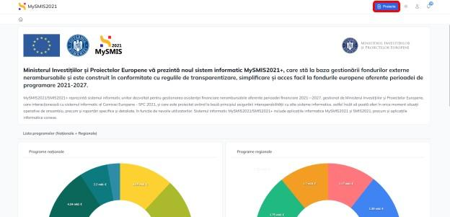

## Secțiunea 1 – Adăugare Proiect

Adăugarea unui proiect se realizează din pagina Proiecte, **prin acționarea butonului**  din zona **Proiecte sau prin acționarea butonului ** din zona **Apeluri**.

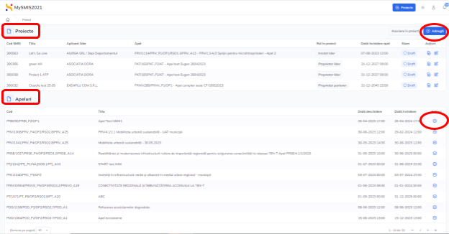

### Adăugare proiect din zona Proiecte

După acționarea butonului  , aplicația va deschide o fereastra pop-up **Adaugă proiect.** Se completează câmpurile, iar pentru salvare se acționează butonul Proiectul adăugat se vizualizează în lista proiectelor, în starea (statusul) Draft (schiță).

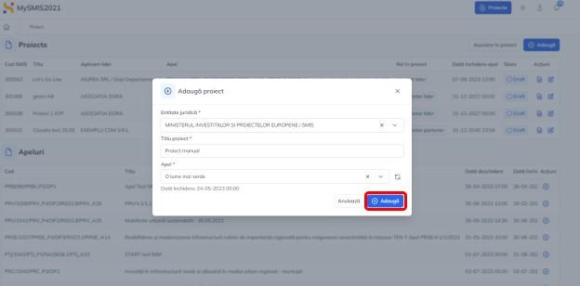

Se va alege din lista predefinită apelul nr. PR/NE/2025/P1/RSO1.3/1/2 - Investiții pentru creșterea durabilă a IMM, în fereastră este afișată data închiderii apelului selectat.

### Adăugare proiect din zona Apeluri

După acționarea butonului , aplicația va deschide o fereastră pop-up **Adaugă proiect**. Se completează câmpurile, iar pentru salvare se acționează butonul **.** Proiectul adăugat se vizualizează în lista proiectelor, în starea (statusul) Draft (schiță).

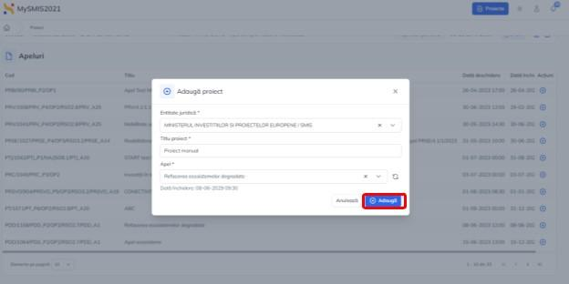

În fereastră este afișat automat apelul și data închiderii apelului pentru care se adaugă Proiectul.

### Pagina Proiecte - Funcționalități

###### Informații

În zona **Proiecte** se vizualizează următoarele informații:

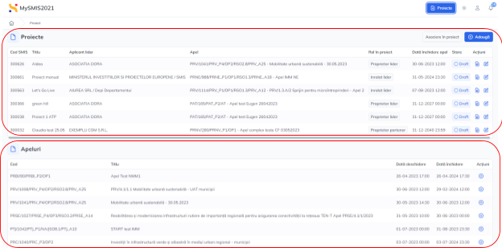

* Cod SMIS - Codul generat automat de aplicație al proiectului. Acest cod este unic și nu se poate modifica.
* Titlu - Titlul proiectului introdus de către utilizatorul care a adăugat proiectul.
* Aplicant lider - Entitatea juridică în proiect.
* Apel - Apelul selectat la adăugarea proiectului.
* Rol în proiect - Rolul pe care utilizatorul îl deține în proiect:

|  |  |
| --- | --- |
|  | - utilizatorul este reprezentant legal/împuternicit al entității juridice lider în proiect. |
|  | - utilizatorul a fost înrolat la entitatea juridică lider în proiect și i-au fost acordate drepturi de acces pe acest proiect. |
|  | - utilizatorul este reprezentant legal/împuternicit al entității juridice partenere, asociată în proiect. |

* Dată închidere apel - Data și ora la care apelul se închide
* Stare - Statusul proiectului

În zona **Apeluri** se vizualizează următoarele informații:

* Cod - Codul apelului;
* Titlu - Titlul apelului;
* Dată deschidere - Data la care apelul se deschide (se pot transmite proiecte);
* Dată închidere - Data la care apelul se închide (nu se mai pot depune proiecte);

###### Acțiuni

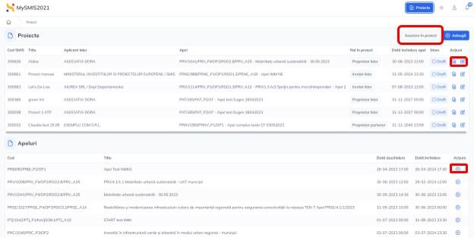

În pagina **proiecte** este vizibil butonul 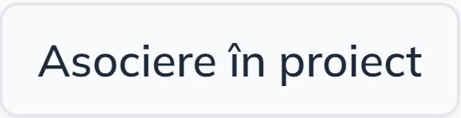 . Descrierea pașilor de asociere în proiect este disponibilă la Secțiunea 2 - Asociere în proiect.

În zona **Proiecte** se pot realiza următoarele acțiuni:

 Vizualizează - deschide proiectul. Completarea secțiunilor se realizează potrivit Secțiunii 2 - Completarea secțiunilor din proiect.

 Modifică - Modifică titlul proiectului. Aplicația deschide pagina pop-up Modifică titlul. Modificarea se confirmă prin acționarea butonului  .

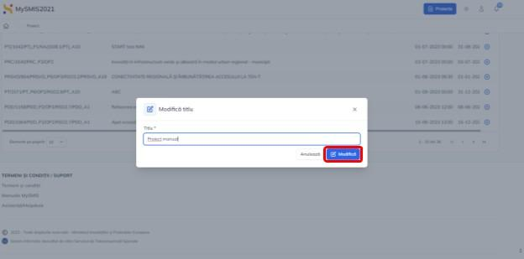

În zona **Apeluri** se pot realiza următoarele acțiuni:

 Aplică - se urmează pașii din secțiunea 1.2. Adăugare proiect din zona Apeluri.

## Secțiunea 2 - Asociere în proiect

În cadrul acestui apel nu sunt eligibile parteneriatele.

## Secțiunea 3 - Completarea secțiunilor din proiect

Din pagina principală **Proiecte,** se acționează butonul .

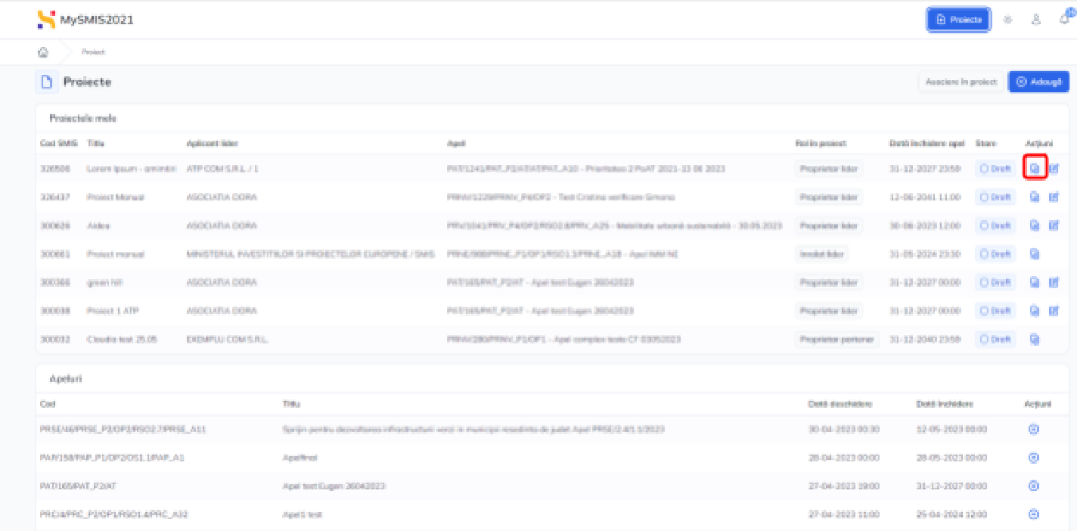

Aplicația afișează pagina proiectului selectat.

Pagina proiectului este alcătuită din 3 zone:

1. Zona antet/informații - este vizibilă indiferent de secțiunea accesată din zona 2.

2. Zona secțiuni - cuprinde toate secțiunile unui proiect (secțiunile proiectului diferă în

funcție de apel). Acestea sunt stabilite la nivel de apel.

3. Zona de lucru - se vor adăuga/modifica informațiile pentru fiecare secțiune.

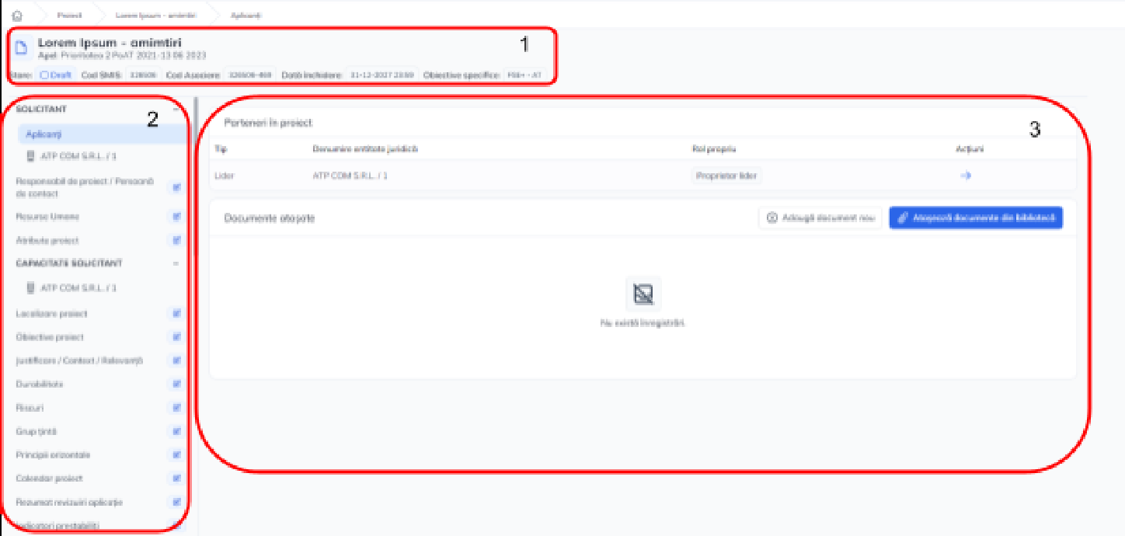

### SOLICITANT

#### 3.1.1. Aplicanți

În **Aplicanți** se afișează lista partenerilor din proiect. Tab-urile pentru fiecare partener se accesează apăsând pe denumirea acestuia.

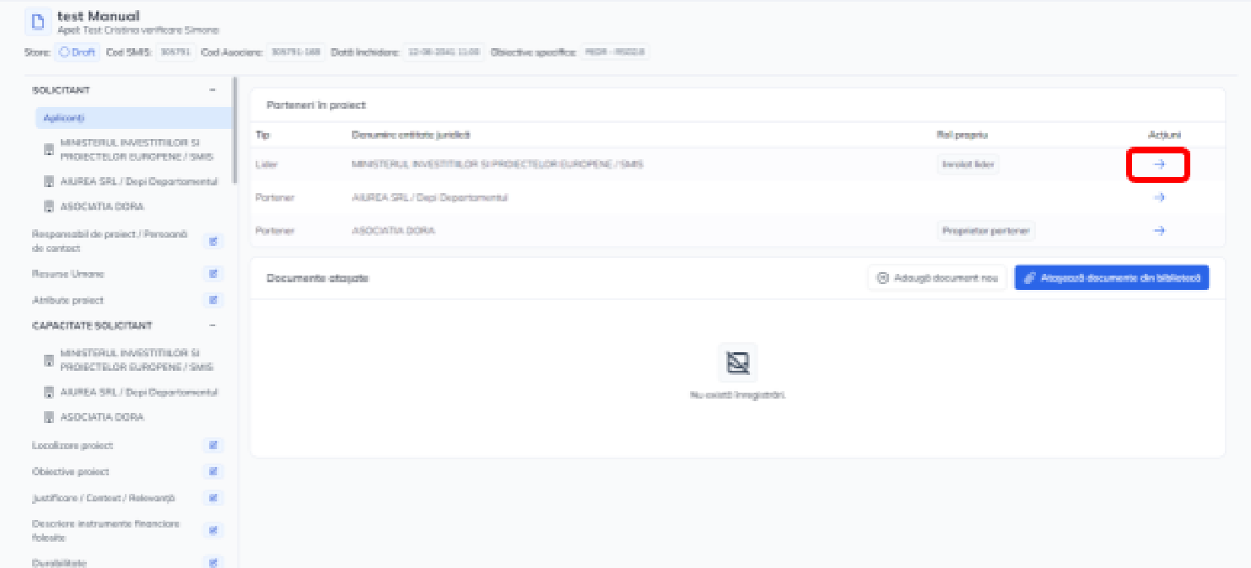

La selectarea solicitantului, în zona de lucru, se afișează: date generale, structura grupului, conturile bancare, exercițiile financiare, asistența acordată anterior, asistența solicitată, ajutor de stat și documentele atașate.

Aceste informații sunt aduse în mod automat din meniul entității juridice.

În cazul în care informațiile din meniul entității juridice au fost modificate după adăugarea unui proiect, la acționarea butonului , informațiile se vor actualiza.

În cadrul secțiunii Structură grup, solicitantul va introduce exclusiv date despre structura întreprinderii unice:

- Pentru fiecare întreprindere cu care solicitantul formează o întreprindere unică, conform definiției din Anexa 20 la Ghidul solicitantului - Reguli de acordare ajutor de stat și de minimis, se vor furniza cel puțin următoarele informații: denumire întreprindere, codul de identificare fiscală.

- Se vor preciza ajutoarele de minimis de care a beneficiat întreprinderea unică în ultimii doi ani fiscali înainte de data depunerii cererii de finanțare și în anul curent depunerii cererii de finanțare (cod SMIS, Denumire proiect finanțat, Denumire document de aprobare a ajutorului, Dată semnare act aprobare, Valoare ajutor de minimis în Lei și în Euro).

- În această secțiune NU se vor introduce alte date, de exemplu nu se vor completa întreprinderile legate (altele decât cele care fac parte din întreprinderea unică)/partenere, întrucât acestea se vor regăsi oricum in cadrul declarației privind încadrarea in categoria IMM, cu atât mai mult cu cât, orice modificare a declarației IMM ar atrage și corelarea informațiilor din această secțiune).

În cadrul celorlalte secțiuni se vor introduce exclusiv date aferente întreprinderii solicitante (fără a lua în considerare eventualele întreprinderi cu care solicitantul formează o întreprindere unică):

- În cadrul secțiunii Asistența acordată anterior se vor completa informațiile solicitate pentru toate finanțările din surse publice obținute de entitatea solicitantă în ultimii 3 ani fiscali (i.e. ultimii 2 ani fiscali înainte de data depunerii cererii de finanțare și anul curent depunerii cererii de finanțare);

- În cadrul secțiunii Asistența solicitată: se vor completa informații despre finanțările solicitate, pentru care nu a fost încă emisă o decizie privind finanțarea;

- În cadrul secțiunii Ajutor de stat: se vor completa informațiile solicitate pentru toate ajutoarele de stat/de minimis primite de solicitant, indiferent de forma de acordare (e.g. scutiri de taxe, subvenționări costuri pentru energie electrică, energie termică, etc.);

### 3.2. Responsabil de proiect/Persoană de contact

Editarea câmpurilor aferente Responsabil de proiect și Persoană de contact din această subsecțiune se face prin acționarea .

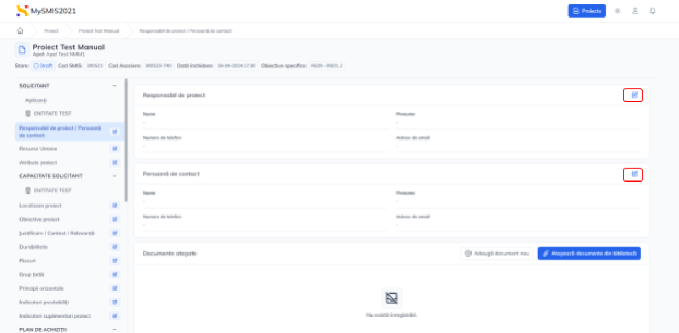

Prin acționarea , aplicația deschide pagina pop-up **Modifică responsabil proiect/persoana de contact** în care se vor completa numele și prenumele, numărul de telefon și adresa de e-mail.

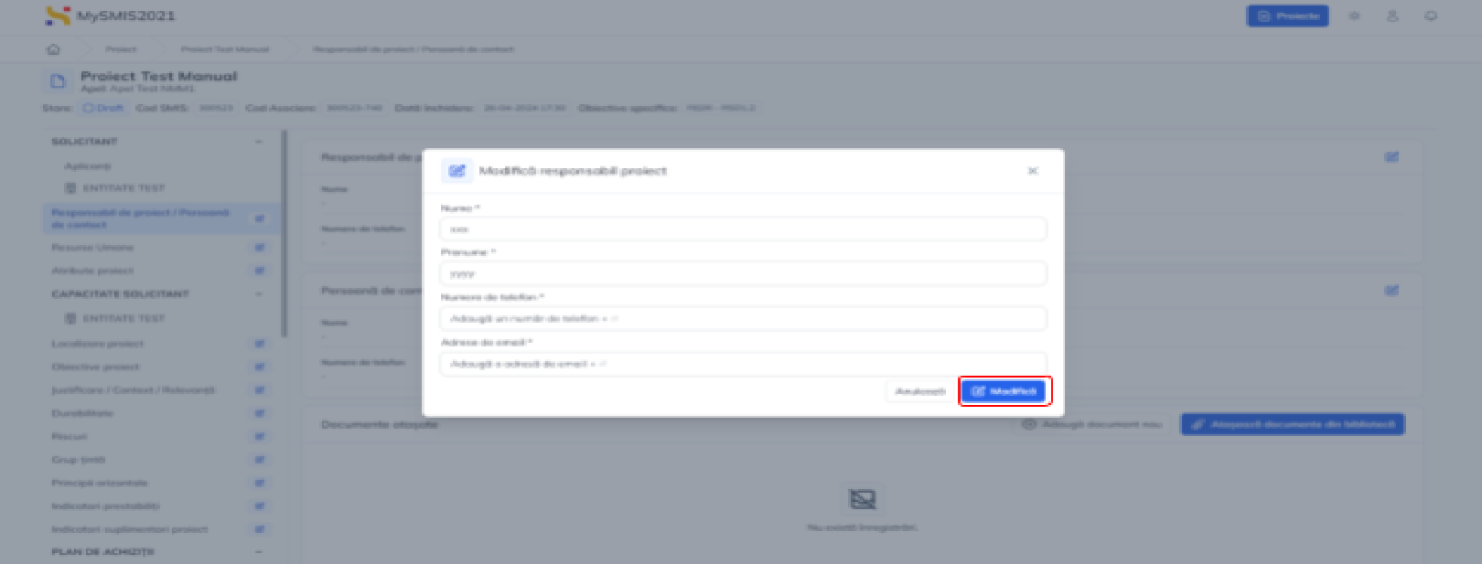



Datele introduse se salvează prin acționarea butonului .

### 3.3. Atribute proiect

Subsecțiunea Atribute proiect se editează prin acționarea butonului .

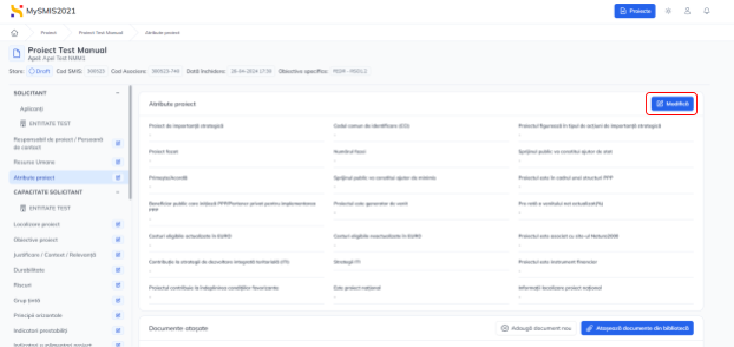

Sistemul deschide fereastra pop-up **Modifică secțiune atribute proiect** în care se bifează opțiunile, conform caracteristicilor fiecărui proiect.

În funcție de opțiunile bifate (DA/NU), formularul deschide și alte opțiuni pentru completare.

Exemplu:

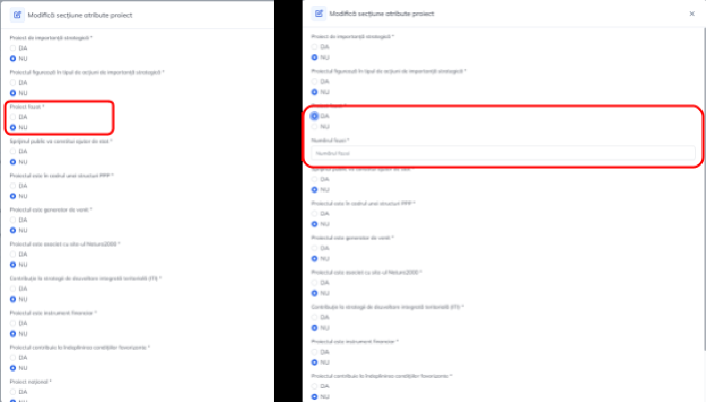

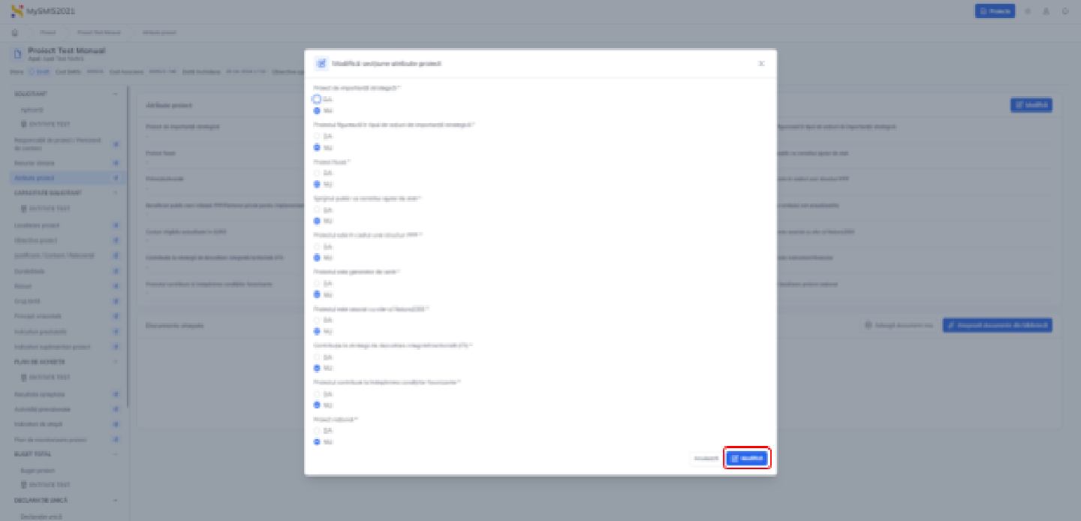

Atributele din această subsecțiune au câte două opțiuni (DA/NU) pe care se aplică bife. Sistemul pune automat bifele pe opțiunea “NU”. Solicitantul va avea în vedere, pentru acest apel, să lase bifa pe “NU” la toate atributele, cu următoarele excepții:

1. Având în vedere că proiectul intră sub ajutor de stat, la atributul “Sprijinul public va constitui ajutor de stat” bifa va fi aplicată pe ”Da”, iar la noul atribut ce se deschide - ”Primește sau Acordă”. Solicitantul va aplica bifa pe ”Primește”.

2. Dacă în bugetul proiectului sunt prevăzute cheltuieli finanțate prin ajutor de minimis, se va aplica bifa pe „Da” la atributul „Sprijinul public va constitui ajutor de minimis”.

3. La atributul “Proiectul este asociat cu situl NATURA 2000” se va aplica bifa în funcție de situația proiectului pentru care se solicita finanțare.

4. Având în vedere că apelul în cadrul căruia se solicită finanțare este o operațiune de importanță strategică, la atributul „**Proiectul figurează în tipul de acțiuni de importanță strategică** *”, se va aplica bifa pe ”Da”.

Modificările realizate se salvează prin acționarea butonului .

Subsecțiunea permite încărcarea de documente, fie din bibliotecă, fie adăugarea de documente noi. Atașarea documentelor specifice se face prin:

1. Acționarea butonului pentru documentele încărcate în prealabil în bibliotecă;

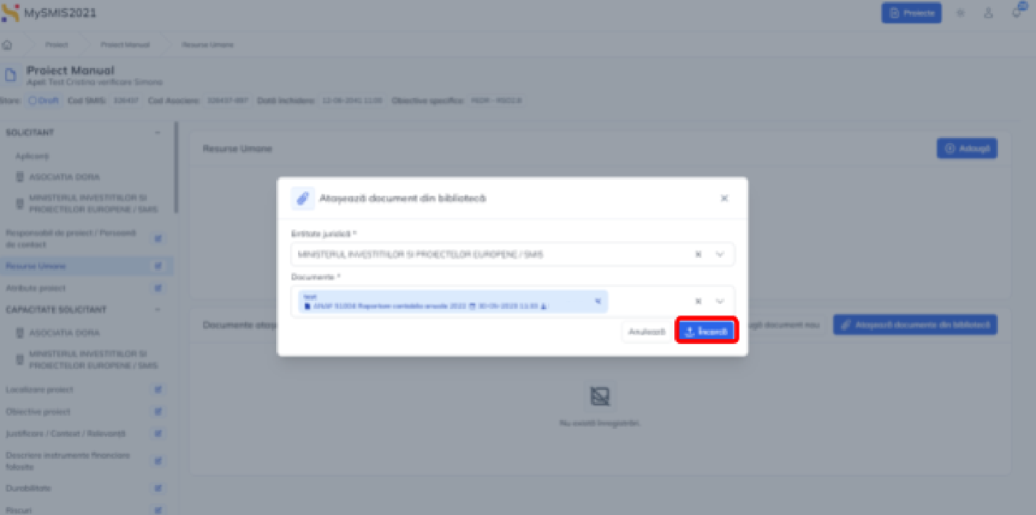

După selectarea documentului din bibliotecă, acțiunea se confirmă prin acționarea butonului .

2. Acționarea butonului pentru adăugarea unui document nou.

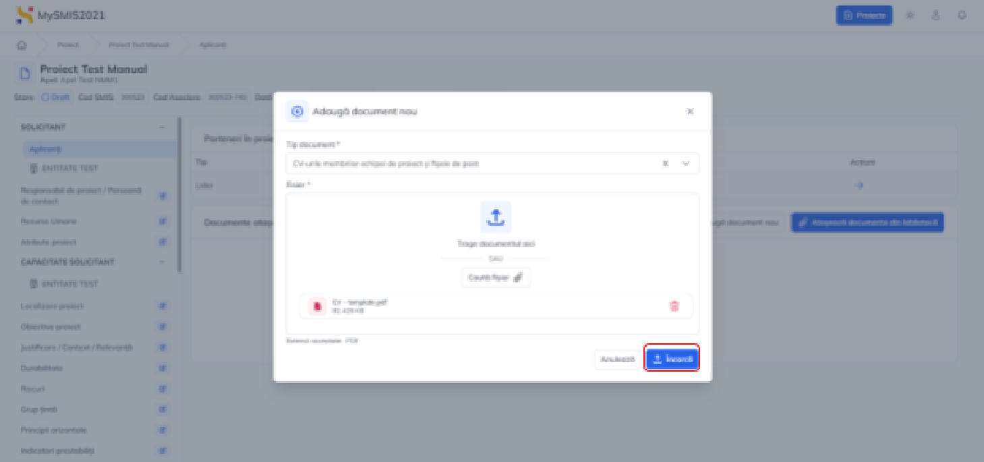

Sistemul deschide fereastra pop-up în care se selectează din lista derulantă Tip document și se încarcă fișierul/fișierele în format .pdf semnat/e cu semnătură electronică extinsă conform prevederilor Ghidului solicitantului, fie prin drag & drop în spațiul de lucru, fie prin căutarea acestuia în afara sistemului.

Salvarea documentelor încărcate se face prin acționarea butonului .

### 3.4. CAPACITATE SOLICITANT

În această secțiune se vor completa informațiile despre capacitatea solicitantului.

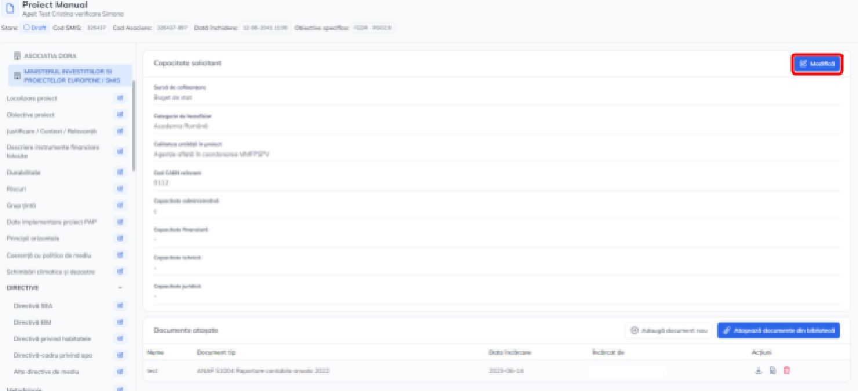

La acționarea butonului , aplicația va deschide fereastra pop-up Modifică capacitate solicitant.

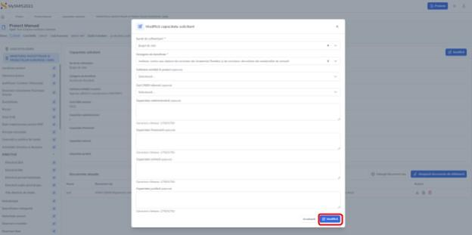



Informațiile se modifică prin acționarea butonului .

* Sursă de cofinanțare - se va alege “Contribuție privată“
* Categorie de beneficiar - se va alege categoria de întreprindere în care se încadrează solicitantul
* Calitatea entității în proiect - se va alege “solicitant“
* Cod CAEN relevant – se va selecta un cod CAEN relevant pentru proiect asociat/e domeniului/domeniilor de specializare inteligentă din regiunea Nord-Est vizat/e de investiție. **Se va selecta codul CAEN revizia 3, versiunea actualizată a Clasificării Activităților din Economia Națională, aprobată prin Ordinul Președintelui Institutului Național de Statistică nr. 377/17.04.2024.**

Nu este obligatorie completarea următoarelor secțiuni:

* Capacitate administrativă
* Capacitate financiară
* Capacitate tehnică
* Capacitate juridică

### 3.5. Localizare proiect

În **Localizare proiect** se introduc informațiile despre județul/județele, localitatea/localitățile unde se desfășoară proiectul, prin accesarea butonului . Aplicația afișează fereastra pop-up **Adaugă localizare proiect.**

În pagina principală este vizibil mesajul informativ despre opțiunea aleasă în **Atribute proiect** cu privire la tipul proiectului (Proiect național: DA/NU).

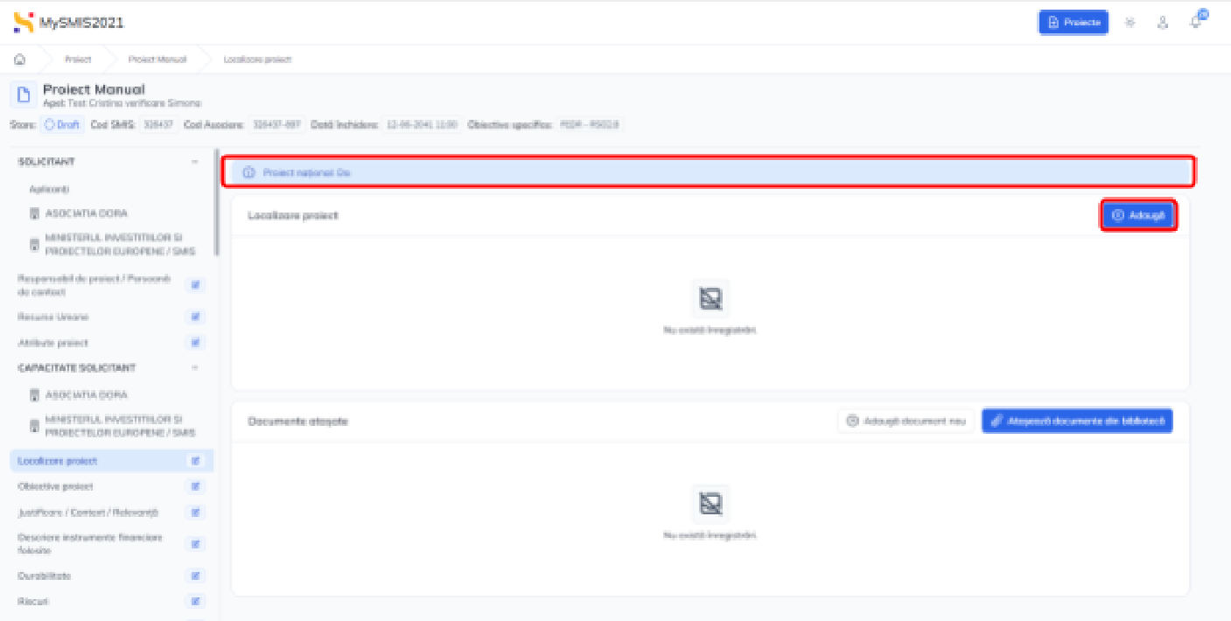

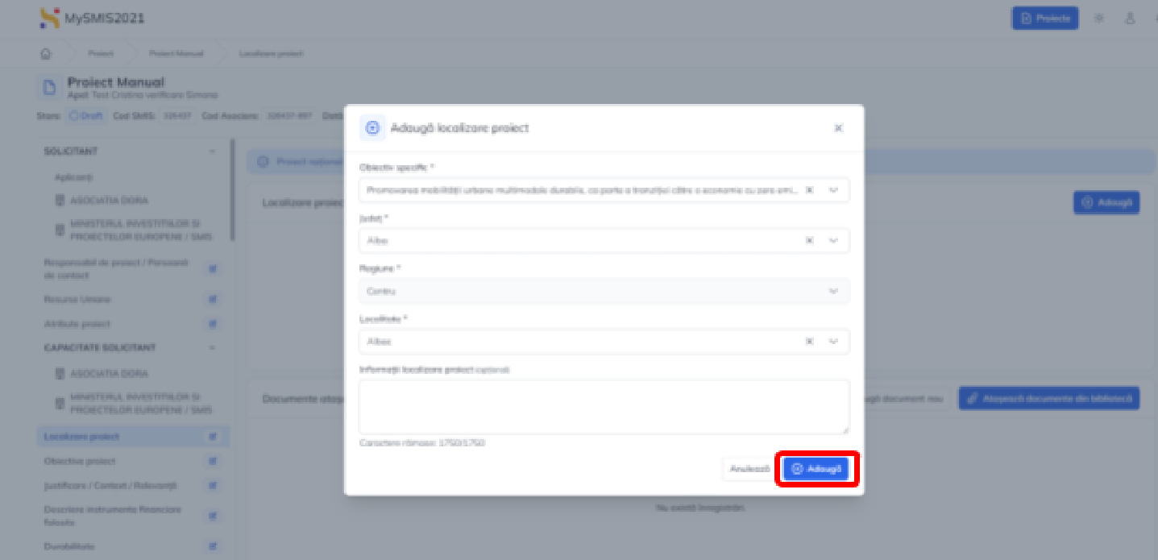

Salvarea informațiilor se realizează prin acționarea butonului .

După salvare, informațiile se pot modifica ( ), șterge ( ) și se pot adăuga documente astfel:

**Modificarea** datelor introduse se face acționând butonul  . Aplicația deschide fereastra pop-up în care se fac modificările necesare. Se salvează modificările prin apăsarea butonului 

**Ștergerea** unor date introduse în această subsecțiune se face prin acționarea butonului  Sistemul deschide fereastra pop-up în vederea confirmării acțiunii de ștergere inițiate. După confirmarea acțiunii, sistemul afișează un mesaj de confirmare a ștergerii cu succes a datelor respective.

Completați datele de identificare a loculului de implementare a proiectului.

Selectați *Obiectivul specific, Fondul UE, Județul, Localitatea*.

Completați câmpul “Informații localizare proiect” cu adresa completă a locului/locurilor de implementare. Regiunea de dezvoltare va fi generată automat.

Pentru proiectele ce prevăd lucrări de construcții, includeți la ”Informații localizare proiect” *numărul cadastral al imobilului ce face obiectul proiectului*.

Atașarea documentelor specifice acestei subsecțiuni se face prin:

1. Acționarea butonului  pentru documentele încărcate în prealabil în bibliotecă;

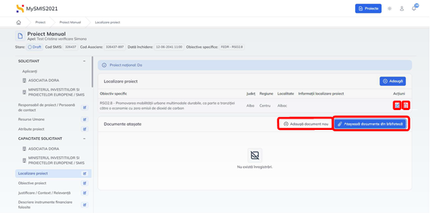

După selectarea documentului din bibliotecă, acțiunea se confirmă prin acționarea butonului  .

1. Acționarea butonului  pentru adăugarea unui document nou.

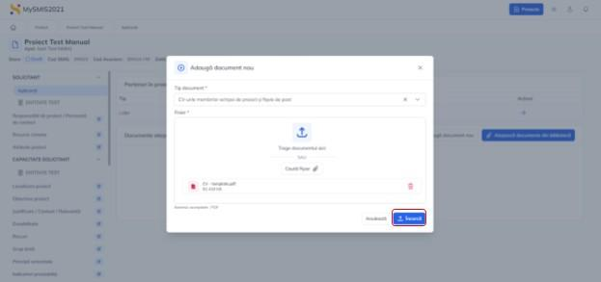

Sistemul deschide fereastra pop-up în care se selectează din lista derulantă Tip document și se încarcă fișierul/fișierele în format .pdf semnat electronic, fie prin drag & drop în spațiul de lucru, fie prin căutarea acestuia în afara sistemului.

Salvarea documentelor încărcate se face prin acționarea butonului 

### 3.6. Obiective proiect

În interfață, se vor adăuga Obiectivul general al proiectului/Scopul proiectului (prin acționarea butonului ), Obiective specifice ale proiectului (prin acționarea butonului ) și documente relevante (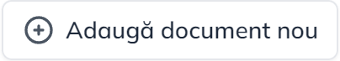 și/sau ).

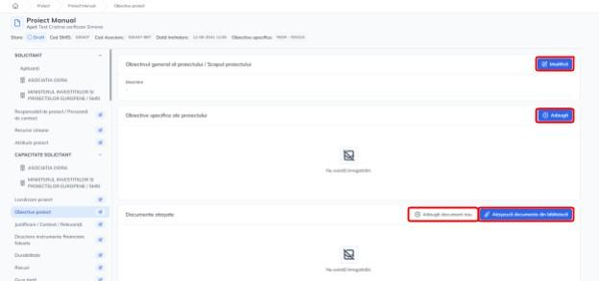

Aplicația va afișa ferestrele pop-up aferente butoanelor acționate. Informațiile introduse se salvează și vor fi vizibile în interfață.

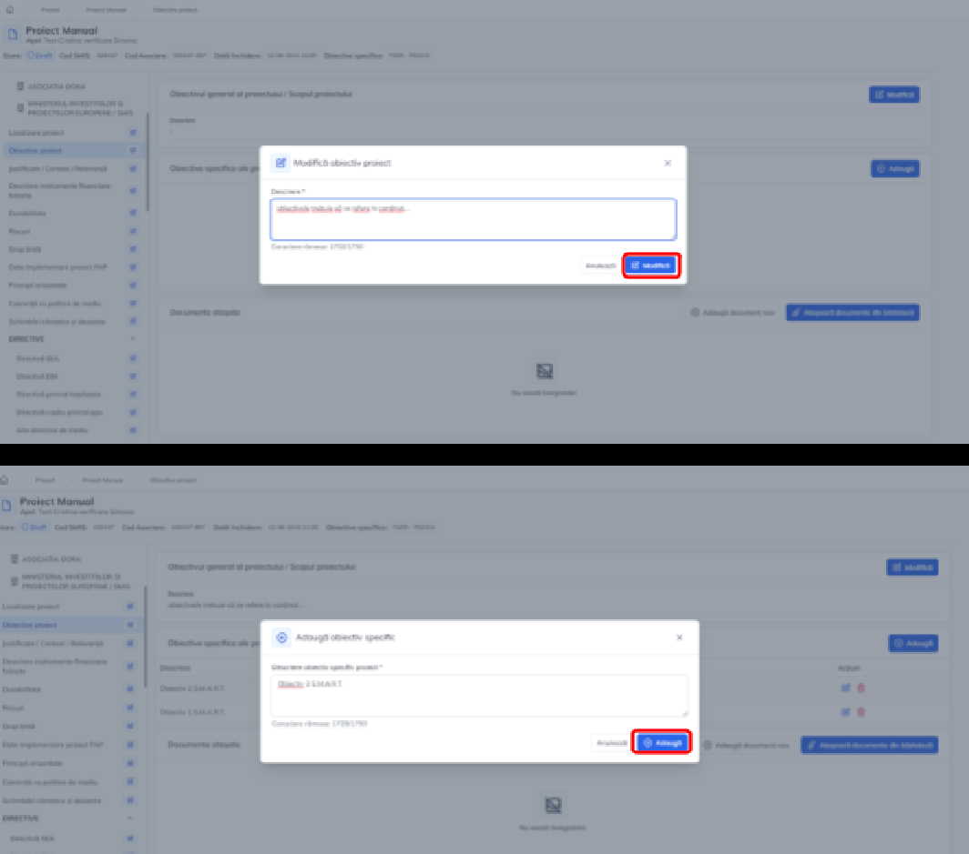

După salvare, informațiile se pot modifica (), șterge () și se pot adăuga documente urmând pașii descriși la secțiunea Localizare proiect.

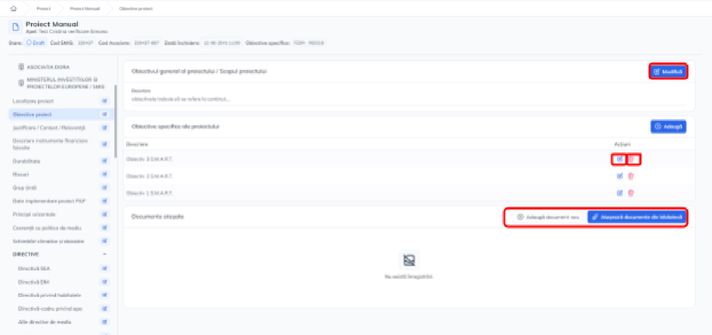

Obiectiv general al proiectului/Scopul proiectului - Se va prezenta si descrie obiectivul general al proiectului.

Obiective specifice ale proiectului – Se vor prezenta și descrie maximum 3 obiective specifice ale proiectului de investiție. Îndeplinirea tuturor obiectivelor specifice ar trebui să asigure atingerea obiectivului general al proiectului.

Obiectivele trebuie să fie formulate clar, cuantificabile și în strânsă corelare cu activitățile, cu indicatorii și rezultatele așteptate.

### 3.7. Justificare / Context / Relevanță / Oportunitate și contribuția la obiectivul specific

În interfață, se vor adăuga Justificare context (prin acționarea butonului  ), Justificare relevanță (prin acționarea butonului  ) și documente relevante (  și/sau ).

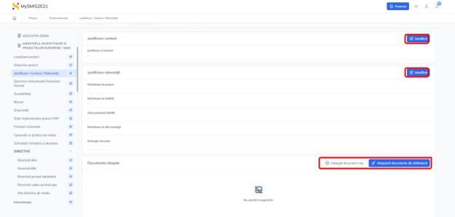

Aplicația va afișa ferestrele pop-up aferente butoanelor acționate. Informațiile introduse se salvează și vor fi vizibile în interfață.

După salvare, informațiile se pot modifica și se pot adăuga documente urmând pașii descriși la *Localizare proiect*.

Justificare context – Se va completa cu informații privind justificarea necesității implementării proiectului, prin raportare la problemele și nevoile identificate.

Justificare relevanță - Daca este cazul, se va completa secțiunea cu informații referitoare la felul in care proiectul răspunde unei strategii de dezvoltare regională/naţională, conform subcriteriului A8 din Anexa 11 - Grila de evaluare tehnică și financiară. La aceasta secțiune se pot încărca documente justificative.

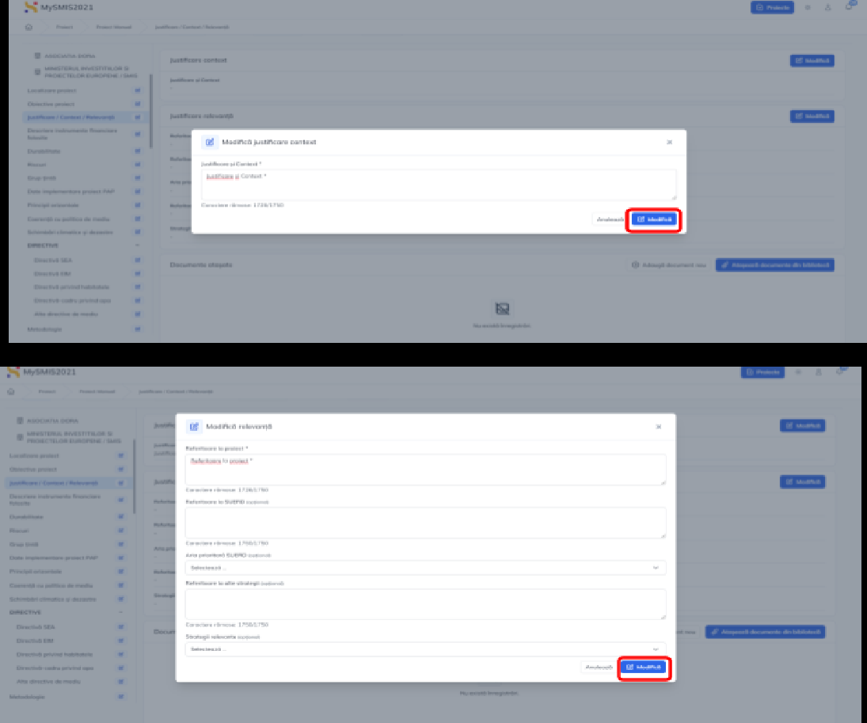e

### 3.8 Caracter durabil al proiectului

Prin acționarea butonului  se vor introduce informații despre durabilitatea proiectului.

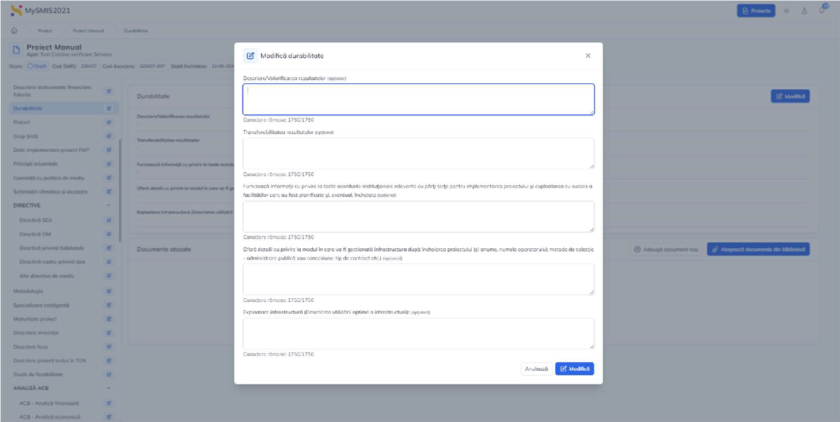

Informația salvată se vizualizează în pagină și se poate modifica.

Zona de încărcare document/documente relevant/relevante este disponibilă (urmând pașii descriși la secțiunea Localizare proiect).

### Riscuri

În interfață se va introduce descrierea riscurilor (prin acționarea butonului ), riscurile identificate (prin acționarea butonului ) și documente relevante ( și/sau ).

Aplicația va afișa ferestrele pop-up aferente butoanelor acționate. Informațiile introduse se salvează și vor fi vizibile în interfață.

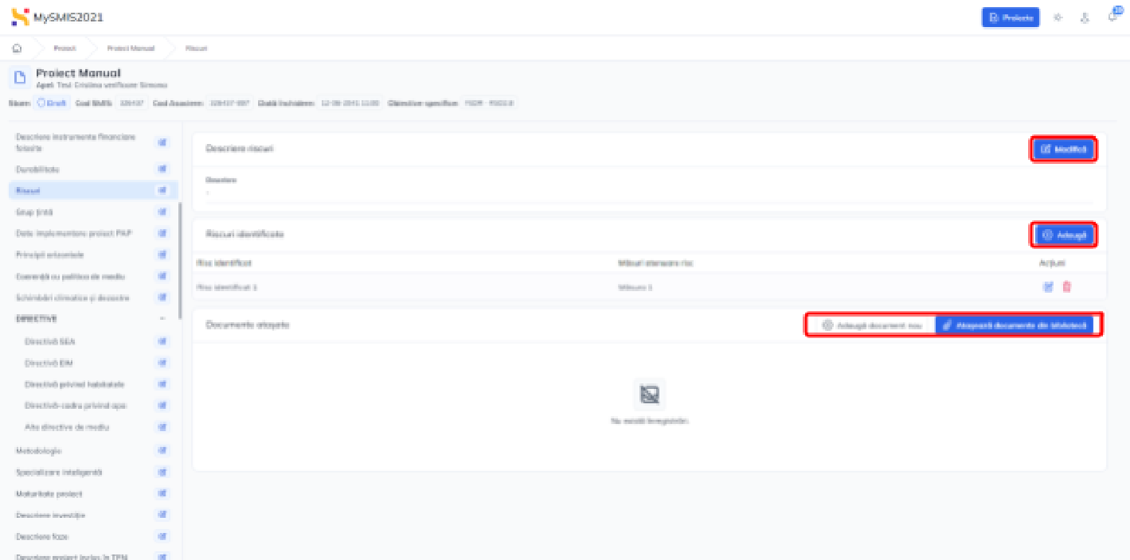

După salvare, informațiile se pot modifica (), șterge () și se pot adăuga documente

urmând pașii descriși la secțiunea Localizare proiect.

### Grup țintă

În interfață se va introduce descrierea grupului țintă (prin acționarea butonului  ) și documente relevante (  și/sau  ).

Aplicația va afișa fereastra pop-up în care se vor introduce informațiile. Acestea se salvează prin acționarea butonului  .

Informațiile introduse vor fi vizibile în interfață și se pot modifica.

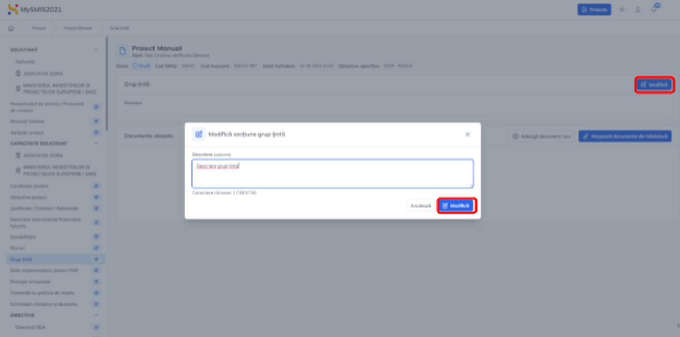

Se vor enumera categoriile de entități (persoane fizice, persoane juridice) care vor beneficia ca urmare a implementării și funcționării investiției ce face obiectul acestei cereri de finanțare. Corelați informațiile cu secțiunile relevante din planul de afaceri.

### Principii orizontale

În interfață se vor introduce informații despre:

Egalitate de șanse (prin acționarea butonului  );

Dezvoltare durabilă (prin acționarea butonului  );

Imunizarea la schimbările climatice (prin acționarea butonului  );

Principiul DNSH (prin acționarea butonului  );

Documente relevante (  și/sau  ).

Aplicația va afișa ferestrele pop-up aferente butoanelor acționate. Informațiile introduse se salvează, vor fi vizibile în interfață și se pot modifica.

La completarea acestor secțiuni se vor avea in vedere:

- Ghidul privind integrarea temelor orizontale în cadrul proiectelor finanțate prin Programul Regional Nord-Est 2021-2027, disponibil pe pagina web Regio Nord-Est, secțiunea Regio 2021-2027, Documente suport (<https://regionordest.ro/documente-suport/> ).

- Metodologia privind imunizarea la schimbările climatice și respectarea principiului DNSH, Anexa 5 DNSH – P1 – Investiții pentru creșterea durabilă a IMM și Circulara MMAP nr. DGEICPSC 108047/08.08.2023, disponibile pe pagina web <https://regionordest.ro/documente-suport/>.

În cadrul secțiunilor “Egalitate de șanse” și “Dezvoltare durabilă”, solicitantul va prezenta justificări privind respectarea principiilor dezvoltare durabilă, egalitatea de șanse, de gen, nediscriminare și accesibilitatea persoanelor cu dizabilități în cadrul proiectului pentru care se solicită finanțare.

În cadrul secțiunilor “Imunizarea la schimbările climatice” și “Principiul DNSH”, solicitantul va prezenta cum se asigură imunizarea infrastructurii la schimbările climatice și cum se asigură respectarea principiului DNSH, conform cerințelor din Metodologia privind imunizarea la schimbările climatice și respectarea principiului DNSH, și Anexa 5 la aceasta.

### Coerență cu politica de mediu

În interfață se vor introduce informații privind coerența cu politica de mediu (prin acționarea butonului  ) și documente relevante (  și/sau ).

Aplicația va afișa fereastra pop-up în care se vor introduce informațiile. Acestea se salvează prin acționarea butonului  .

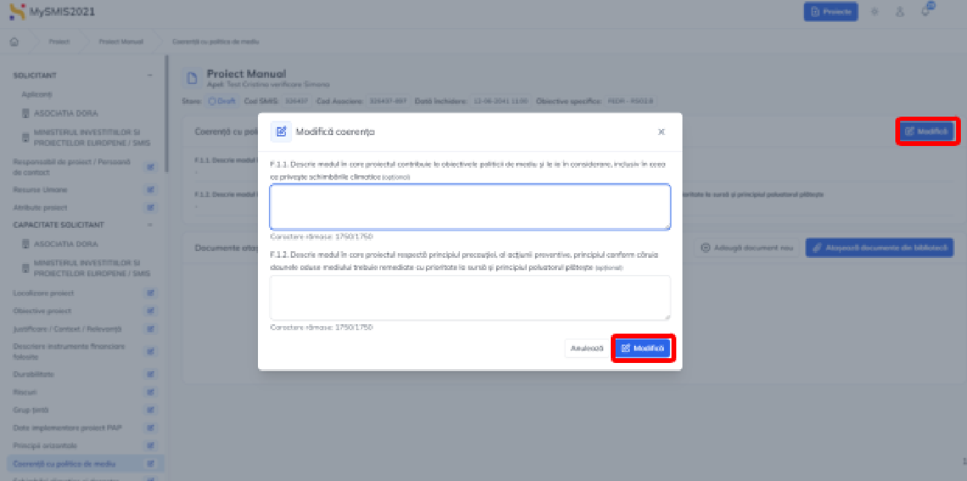

Conform Avizului de Mediu nr. 83/23.03.2022 emis de Ministerul Mediului, Apelor și Pădurilor pentru Programul Regional Nord-Est 2021-2027, beneficiarii finanțării prin PR Nord-Est au obligația să urmărească și să respecte aplicarea măsurilor generale, specifice și a celorlalte condiții detaliate în cadrul avizului.

Solicitantul va avea în vedere Avizul de mediu, precum și versiunea integrală a Raportului de Mediu, disponibile pe pagina web ADR Nord-Est, secțiunea Regio 2021-2027, Secțiunea Documente suport (<https://regionordest.ro/documente-suport/>).

Solicitantul va prezenta în cadrul acestei secțiuni cum va asigura respectarea măsurilor generale, a celor specifice și a celorlalte condiții detaliate în cadrul avizului, pe perioada implementării proiectului pentru care se solicită finanțare.

### Specializare inteligentă

În interfață se vor introduce informațiile relevante (prin acționarea butonului ) și documente relevante (  și/sau ).

Aplicația va afișa fereastra pop-up în care se vor introduce informațiile. Acestea se salvează prin acționarea butonului  .

Informațiile introduse vor fi vizibile în interfață, se pot modifica și/sau șterge.

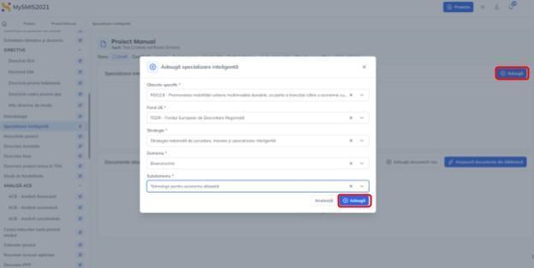

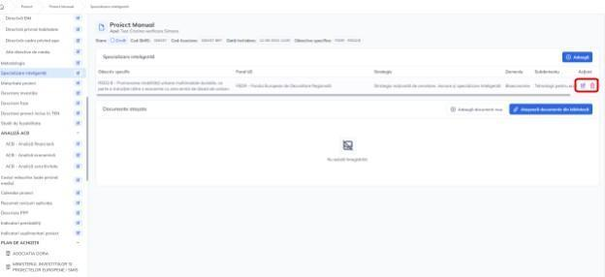

Se va selecta Strategia de Cercetare și Inovare pentru Specializare Inteligentă a Regiunii Nord-Est și domeniul/iile, respectiv sub-domeniul/iile de specializare vizate.

### Descriere investiție

În interfață se vor introduce informațiile relevante (prin acționarea butonului  ) și documente relevante (  și/sau  ).

Aplicația va afișa fereastra pop-up în care se vor introduce informațiile. Acestea se salvează prin acționarea butonului  .

Informațiile introduse vor fi vizibile în interfață și se pot modifica.

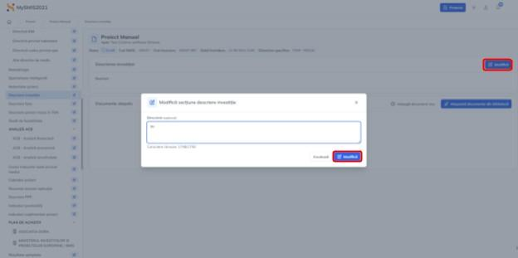

Solicitantul va descrie investiția, specificând ce se dorește a se realiza prin proiect.

Nu este necesară prezentarea specificațiilor tehnice ale echipamentelor (acestea vor fi incluse în planul de afaceri). Se vor corela informațiile cu celelalte secțiuni ale cererii de finanțare, inclusiv cu planul de afaceri.

Nu se vor enumera activitățile proiectului, acestea făcând obiectul secțiunii dedicate activităților.

### Rezumat revizuiri aplicație

În interfață se vor introduce informațiile relevante (prin acționarea butonului  ) și documente relevante (  și/sau  ).

Aplicația va afișa fereastra pop-up în care se vor introduce informațiile. Acestea se salvează prin acționarea butonului  .

Informațiile introduse vor fi vizibile în interfață și se pot modifica.

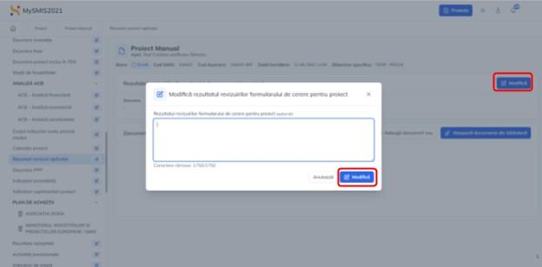

Se completează cu modificările efectuate ca răspuns la solicitările de clarificări.

### Indicatori de realizare si de rezultat (program)

În interfață se vor introduce (prin acționarea butonului  ) indicatorii prestabiliți de realizare și indicatorii prestabiliți de rezultat, așa cum sunt stabiliți la nivelul apelului.

Aplicația va afișa fereastra pop-up în care se va introduce indicatorul. Câmpurile din fereastra pop-up sunt diferite în funcție de indicatorul selectat din lista predefinită.

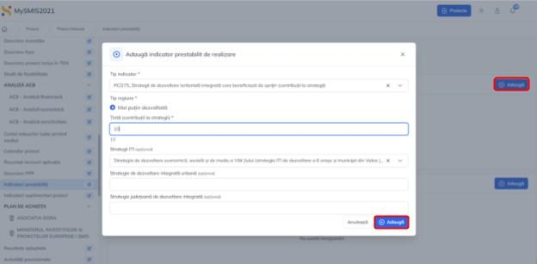

Informațiile introduse vor fi vizibile în interfață și se pot:

 - Vizualiza - La acționarea butonului, aplicația va deschide o fereastră pop-up care va cuprinde toate detaliile indicatorului pentru care s-a acționat butonul.

 - Modifică - La acționarea butonului, aplicația va deschide o fereastră pop-up în care se pot modifica toate detaliile indicatorului pentru care s-a acționat butonul.

 - Șterge - La acționarea butonului, aplicația va deschide o fereastră pop-up pentru confirmarea acțiunii.

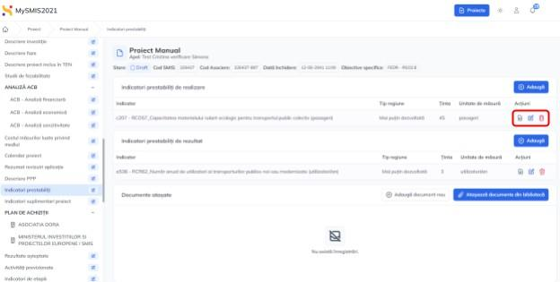

Se pot încărca documente conform pașilor descriși la secțiunea *Localizare proiect.*

Se vor selecta indicatorii prestabiliți de realizare:

- RCO 01_Întreprinderi care beneficiază de sprijin (din care: micro, mici, medii, mari) (întreprinderi), se va bifa “Mai puțin dezvoltată” la secțiunea “Tip regiune”, se va completa ținta “1“.

- RCO 02_Întreprinderi care beneficiază de sprijin prin granturi (întreprinderi), se va bifa “Mai puțin dezvoltată” la secțiunea “Tip regiune”, se va completa ținta “1“, completarea celorlalte date fiind opțională.

Se vor selecta indicatorii prestabiliți de rezultat:

- RCR 02_ Investiții private care completează sprijinul public, se va bifa “Mai puțin dezvoltată” la secțiunea “Tip regiune”, se va completa ținta în conformitate cu valorile rezultate din bugetul proiectului. Indicatorul reprezintă cofinanțarea totală din capitaluri proprii a beneficiarului și acoperă și partea neeligibilă a costului proiectului, inclusiv TVA, se va completa ținta în moneda euro. La completarea cererii de finanțare în sistemul electronic MySMIS2021/SMIS2021+, pentru valoarea de bază a indicatorului RCR 02 se va completa valoarea 0.

Atenție! **Indicatorii prestabiliți de realizare și de rezultat se vor completa în sistemul informatic MySMIS2021/SMIS2021+ o singură dată!**

### Indicatori suplimentari proiect

În interfață se vor introduce (prin acționarea butonului  ) indicatorii suplimentari de de rezultat.

Aplicația va afișa fereastra pop-up în care se va introduce indicatorul.

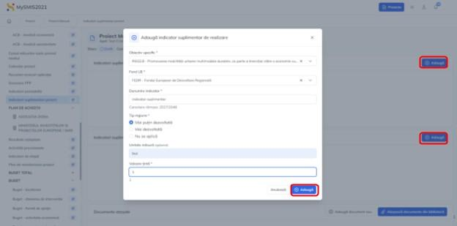

Informațiile introduse vor fi vizibile în interfață și se pot:

 - Modifică - La acționarea butonului, aplicația va deschide o fereastră pop-up în care se pot modifica toate detaliile indicatorului pentru care s-a acționat butonul.

 - Șterge - La acționarea butonului, aplicația va deschide o fereastră pop-up pentru confirmarea acțiunii.

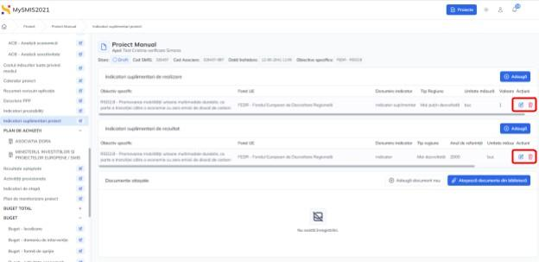

Pentru acest apel se va selecta și asuma cel puțin un indicator suplimentar dintre cei menționațiîn cadrul secțiunii *3.8.3. - Indicatori suplimentari specifici apelului de proiecte* din Ghidului solicitantului (în prealabil se va alege Obiectivul Specific propus de sistem, se va alege FEDR, se va aplica bifa pe “Mai puțin dezvoltată”).

### PLAN DE ACHIZIȚII

În interfață se vor introduce (prin acționarea butonului  ) achizițiile relevante pentru proiect.

Aplicația va afișa fereastra pop-up în care se va introduce achiziția.

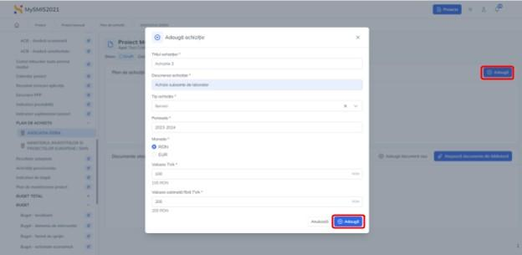

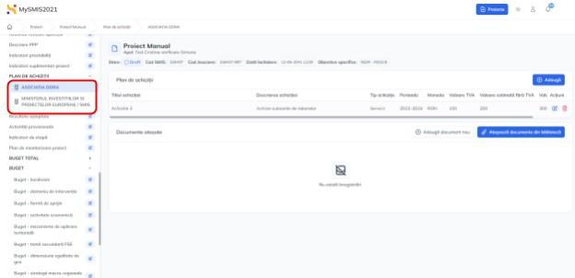

Informațiile introduse vor fi vizibile în interfață și se pot:

 - Modifică - La acționarea butonului, aplicația va deschide o fereastră pop-up în care se pot modifica toate informațiile introduse la adăugarea achiziției pentru care s-a acționat butonul.

 - Șterge - La acționarea butonului, aplicația va deschide o fereastră pop-up pentru confirmarea acțiunii.

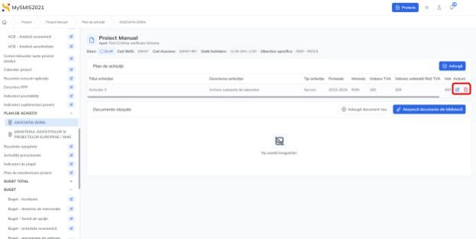

Se vor introduce toate achizițiile din proiect aferente cheltuielilor directe, atât cele efectuate înainte de depunerea cererii de finanțare, cât și cele ce vor fi realizate după semnarea contractului de finanțare.

Perioada realizării achiziției poate fi exprimată atât în date calendaristice cât și în luni de la semnarea contractului de finanțare, iar moneda selectată va fi ”RON”.

### Rezultate așteptate/Realizări așteptate

În interfață se vor introduce informațiile relevante (prin acționarea butonului  ) și documente relevante (  și/sau  ).

Aplicația va afișa fereastra pop-up în care se vor introduce informațiile. Acestea se salvează prin acționarea butonului  .

Informațiile introduse vor fi vizibile în interfață și se pot modifica.

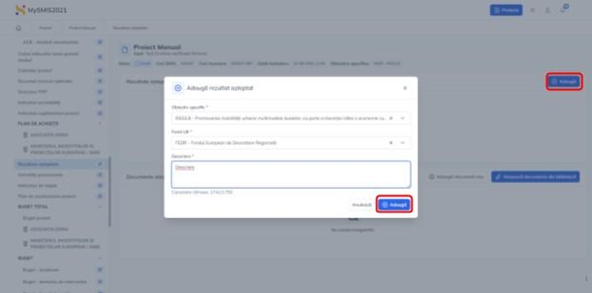

Informațiile introduse vor fi vizibile în interfață și se pot:

 - Modifică - La acționarea butonului, aplicația va deschide o fereastră pop-up în care se pot modifica toate informațiile introduse la adăugarea rezultatului așteptat pentru care s-a acționat butonul.

 - Șterge - La acționarea butonului, aplicația va deschide o fereastră pop-up pentru confirmarea acțiunii.

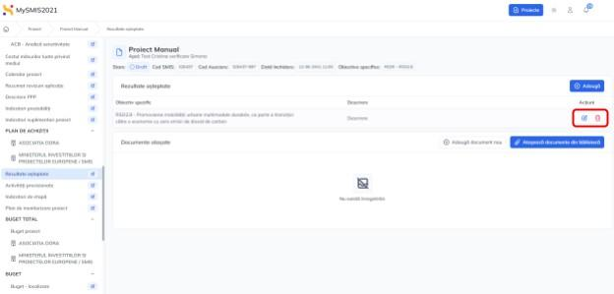

În cadrul fiecărei cereri de finanțare se vor identifica rezultatele așteptate în conformitate cu prevederile Ghidului solicitantului, secțiunea *3.9. Rezultatele așteptate*.

În cadrul fiecărei cereri de finanțare se vor identifica maximum 5 rezultate așteptate.

Pentru fiecare rezultat așteptat se va completa valoarea la începutul implementării proiectului și valoarea estimată la finalul implementării proiectului.

Valorile preconizate trebuie să fie realiste, realizabile, măsurabile și în concordanță cu activitățile, indicatorii și obiectivele specifice ale proiectului astfel încât rezultatele așteptate să asigure îndeplinirea obiectivelor și indicatorilor

### Activități

În interfață se vor introduce informațiile relevante (prin acționarea butonului  ). Aplicația va afișa fereastra pop-up în care se va introduce activitatea previzionată. Aceasta se salvează prin acționarea butonului  .

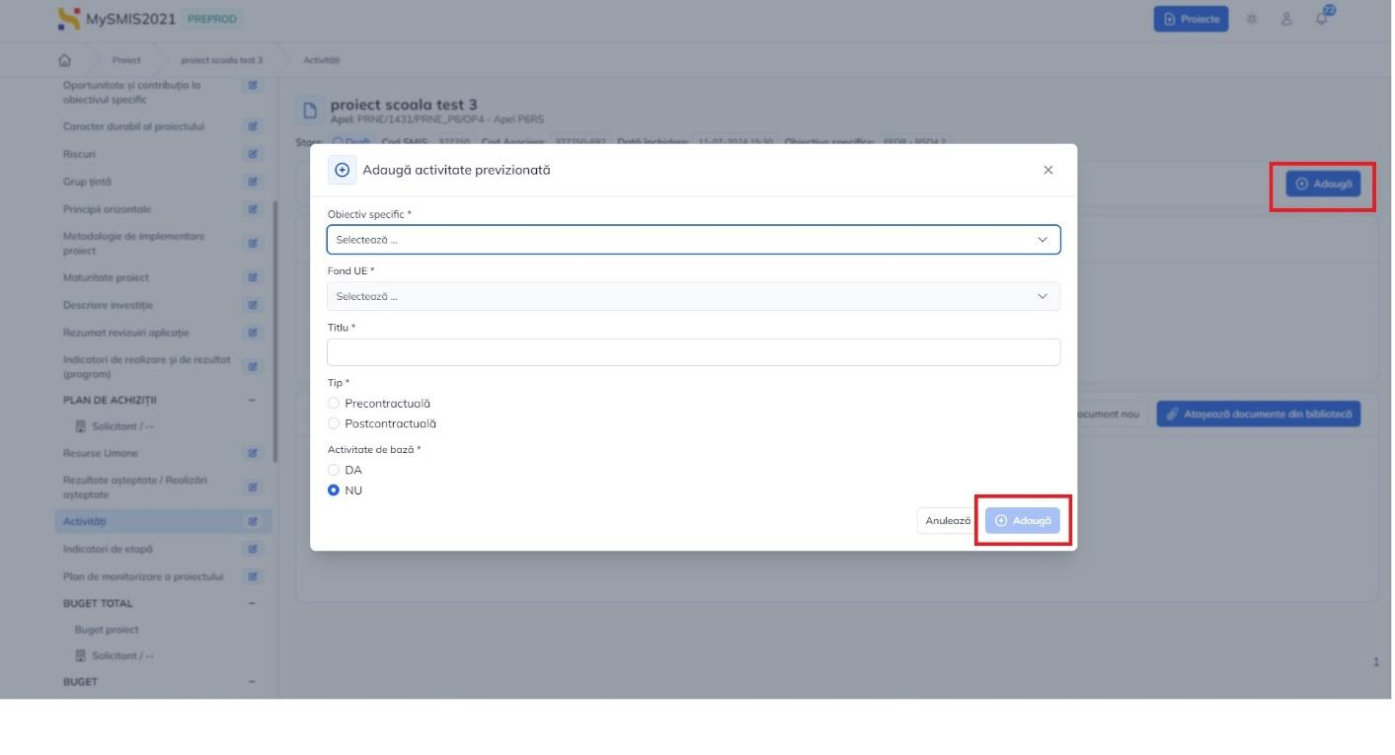

Activitățile introduse vor fi vizibile în interfață și se pot:

 - Modifică - La acționarea butonului, aplicația va deschide o fereastră pop-up în care se pot modifica toate informațiile introduse la adăugarea activității pentru care s-a acționat butonul.

 - Șterge - La acționarea butonului, aplicația va deschide o fereastră pop-up pentru confirmarea acțiunii.

 - Adăuga subactivități previzionate

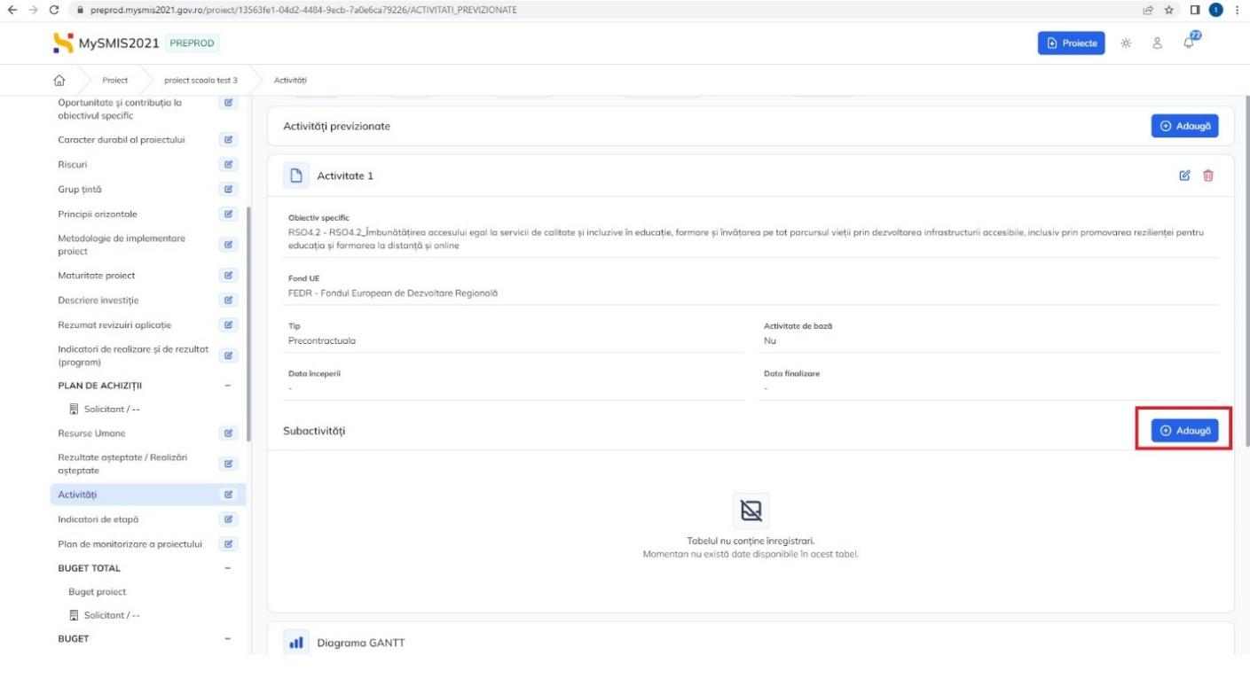

La acționarea , aplicația va afișa fereastra pop-up pentru adăugarea unei subactivități.

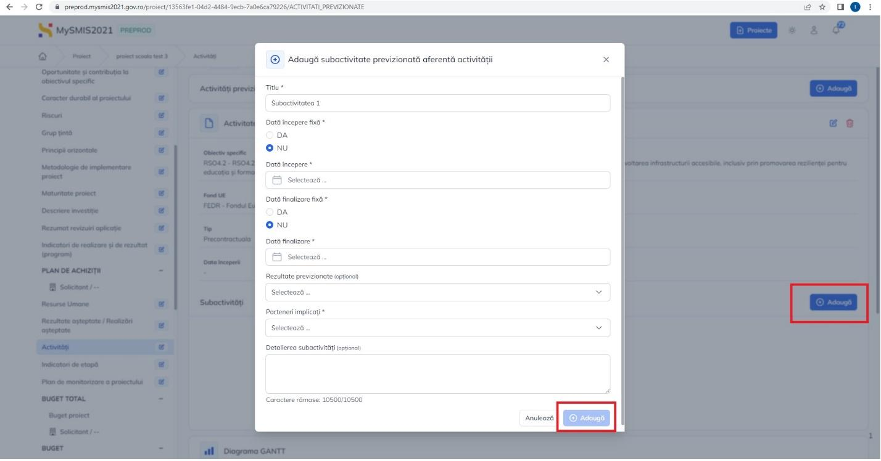

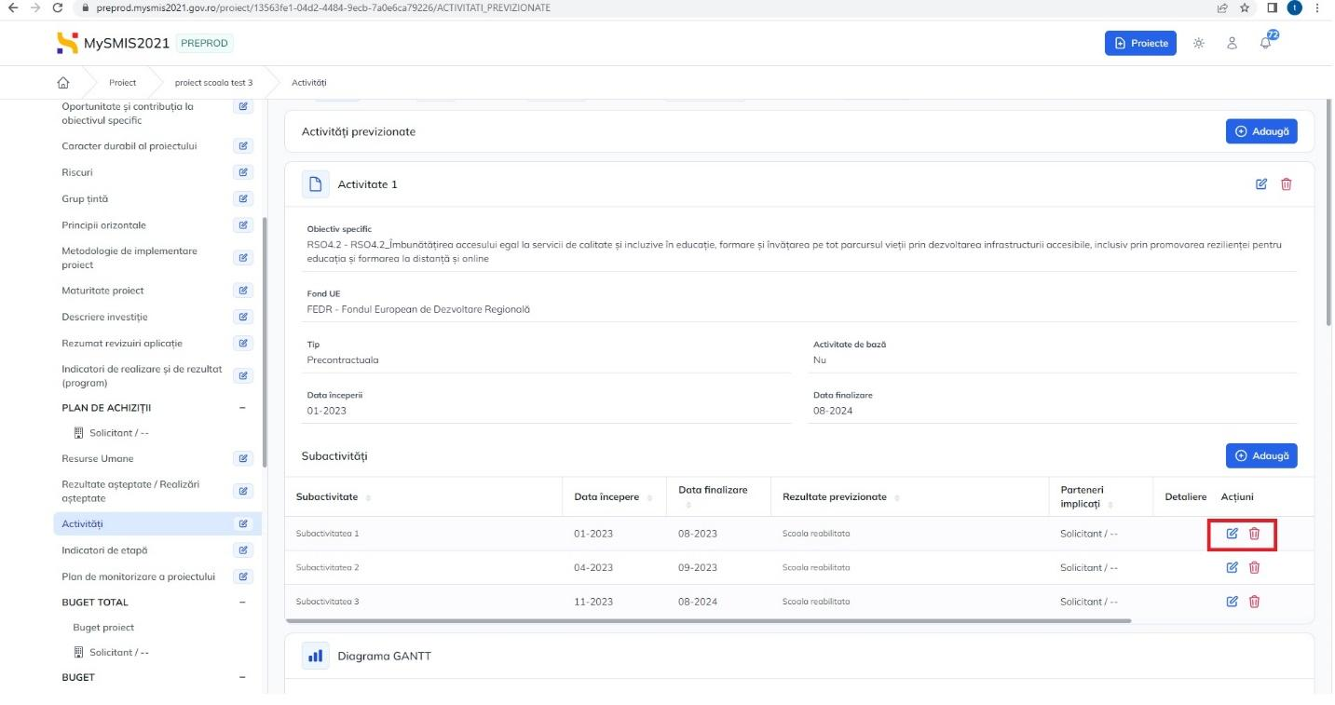

Subactivitățile introduse vor fi vizibile în interfață și se pot:

 - Modifică - La acționarea butonului, aplicația va deschide o fereastră pop-up în care se pot modifica toate informațiile introduse la adăugarea subactivității pentru care s-a acționat butonul.

 - Șterge - La acționarea butonului, aplicația va deschide o fereastră pop-up pentru confirmarea acțiunii.

La introducerea subactivităților, aplicația afișează automat Diagrama GANTT. Aceasta se poate descărca în format SVG,PNG.

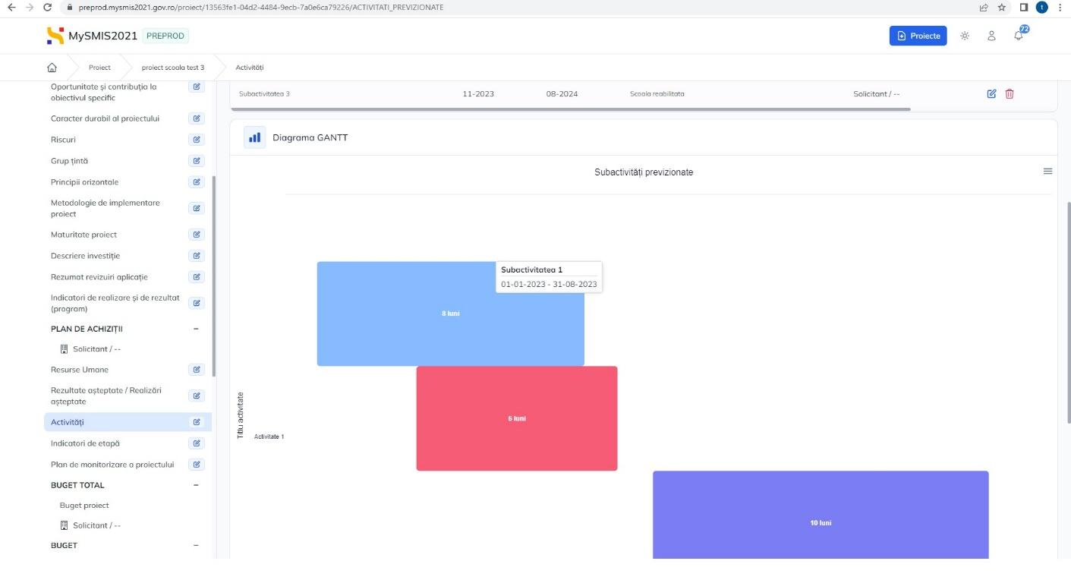

Se vor completa detalii cu privire la activitățile și subactivitățile proiectului, atât cele care au avut loc până la momentul depunerii Cererii de finanțare, cât și cele previzionate a se realiza după acest moment.

Activitățile se pot introduce doar la nivel de titlu și caracteristicile:

- Tip (Precontractuală / Postcontractuală)

- Activitate de bază (Da / Nu)

Pentru fiecare activitate se vor introduce subactivitățile, completând datele solicitate de sistem.

La introducerea subactivităților care au fost demarate înainte de depunerea cererii de finanțare, se va aplica bifa pe Da in sectiunea Dată de incepere fixă si se va introduce data de începere a subactivității iar dacă subactivitatea este finalizată înainte de depunerea cererii de finanțare se va aplica bifa pe Da în secțiunea Dată finalizare fixă și se va introduce data de finalizare a subactivității respective.

Având în vedere că la nivel de activitate, datele ce pot fi introduse sunt limitate, este obligatorie crearea a cel puțin unei subactivități pe fiecare activitate în parte, pentru a putea introduce detalii legate de timp.

La introducerea subactivităților care sunt previzionate a se realiza după depunerea cererii de finanțare, se vor selecta cel puțin anul și luna de începere, respectiv de finalizare.

Pentru fiecare subactivitate se vor selecta rezultatele așteptate (dacă au fost definite la secțiunea dedicată) care corespund acesteia, iar la parteneri implicați, se va selecta solicitantul. Opțional, la rubrica Detalierea subactivității, se pot introduce date despre subactivitatea respectivă.

Se va avea în vedere că atât titlurile activităților cât și cele ale subactivităților trebuie să fie sugestive și concise iar informațiile să fie realiste și în concordanță cu specificul investiției.

### Indicatori de etapă

În interfață se vor introduce informațiile relevante (prin acționarea butonului  ).

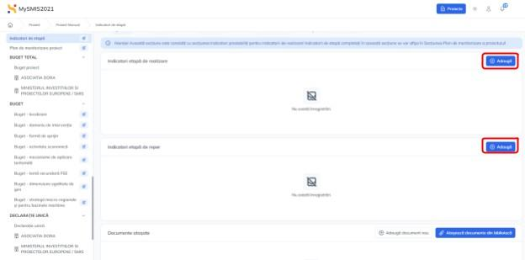

Aplicația va afișa fereastra pop-up în care se va introduce indicatorul/indicatorii de etapă. Indicatorul/indicatorii de realizare/reper se salvează prin acționarea butonului  .

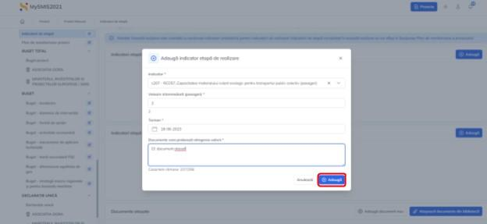

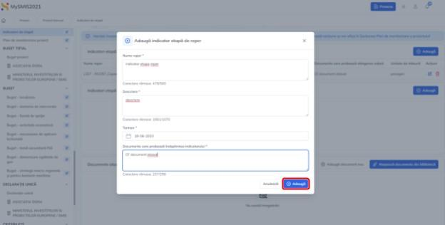

Indicatorii introduși vor fi vizibili în interfață și se pot:

 - Modifică - La acționarea butonului, aplicația va deschide o fereastră pop-up în care se pot modifica toate informațiile introduse la adăugarea indicatorului pentru care s-a acționat butonul.

 - Șterge - La acționarea butonului, aplicația va deschide o fereastră pop-up pentru confirmarea acțiunii.

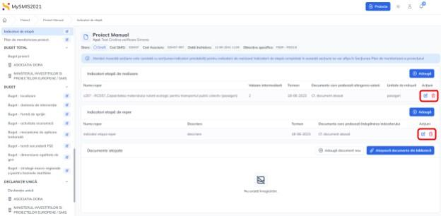

Având în vedere că indicatorii de realizare la nivel de program aferenți prezentului apel nu pot avea valori intermediare, solicitantul nu va introduce niciun indicator la rubrica indicatori etapă de realizare.

Solicitantul va completa rubrica *Indicatori etapă* ***de reper*** cu indicatorii ce i-a stabilit conform capitolului 6. *Indicatori de etapa* din cadrul ghidului solicitantului si Anexei 18- Plan de monitorizare.

Solicitantul își poate selecta indicatorii de etapă aplicabili, în funcție de tipologia de proiect și își poate stabili termenele de realizare, fără însă a depăși termenul maxim prevăzut în Anexa 18 - Planul de monitorizare.

În funcție de specificul proiectelor, indicatorii de etapă pot fi:

1. realizarea unor activități sau sub activități din proiect,
2. atingerea unor stadii de implementare sau de execuție tehnică sau financiară prestabilite,
3. stadii sau valori intermediare ale indicatorilor de realizare.

Indicatorii de etapă se vor corela cu activitatea de bază a proiectului și se vor raporta la stadiul procedurilor de achiziții, progresul execuției lucrărilor etc.

### Plan de monitorizare proiect

În interfață sunt aduse automat informațiile din secțiunea **Indicatori de etapă**.

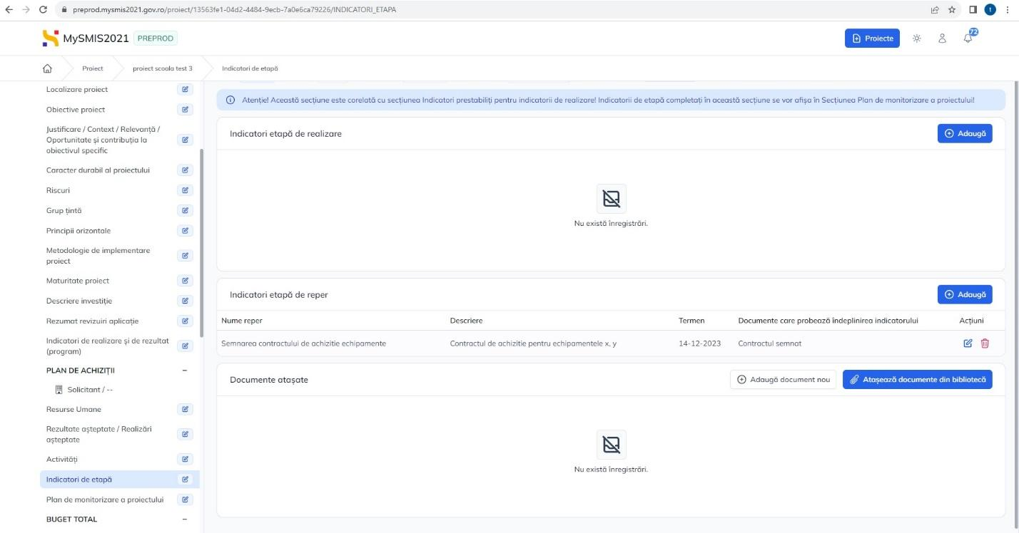

Prin acționarea butonului , aplicația va afișa fereastra pop-up în care se va introduce criteriul de validare aferent indicatorului pentru care s-a acționat butonul  . Aceasta se salvează prin acționarea butonului  .

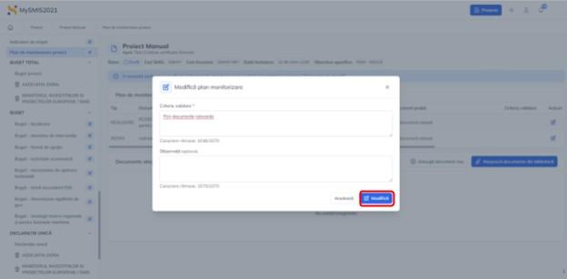

În această secțiune, solicitantul va introduce criteriul de validare pentru fiecare indicator de etapă introdus în cadrul secțiunii anterioare, conform informațiilor din Ghidul solicitantului.

### BUGET TOTAL

**Buget proiect**

Această secțiune este o secțiune informativă în care se vizualizează bugetul proiectului. Bugetul se poate exporta în format xlsx prin acționarea butonului  .

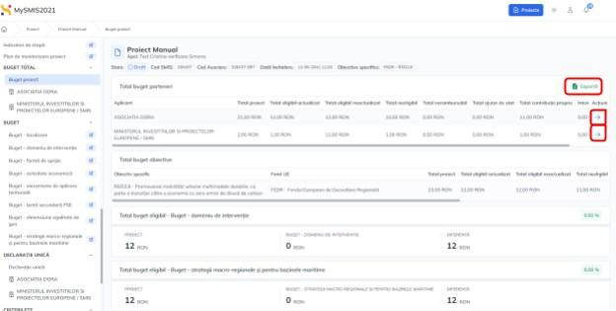

Informațiile afișate vor fi vizibile în interfață și se pot:

 - Modifica - La acționarea butonului, aplicația va deschide o fereastră pop-up în care se pot modifica toate informațiile introduse la adăugarea cheltuielii pentru care s-a acționat butonul.

 - Șterge - La acționarea butonului, aplicația va deschide o fereastră pop-up pentru confirmarea acțiunii.

Atenție!!! Bugetul proiectului se va corela cu:

- devizul general al investiției (pentru proiectele care includ lucrări, care necesită sau nu autorizație de construire), în conformitate cu Anexa 10 - Matrice de corelare a bugetul proiectului cu devizul general, anexa la Ghidul solicitantului,

- Anexa 9- Lista de dotări, lucrări sau servicii, cu încadrarea acestora în secțiunea de cheltuieli eligibile /neeligibile,

- secțiunea Plan de achiziții a Cererii de finanțare.

La adăugarea unei cheltuieli, se vor completa următoarele:

- Se alege obiectivul specific pe care îl aduce sistemul din nomenclator.

- Se alege fondul de finanțare pe care îl aduce sistemul din nomenclator.

- În rubrica *Denumire cheltuială* se va introduce o descriere succintă, sugestivă a cheltuielii.

- În rubrica *Justificare*, se va introduce o scurtă descriere a necesității efectuării cheltuielii.

- La *Tip regiune* se va bifa Mai puțin dezvoltată.

- La *Tip cheltuială* se va bifa *Directă* sau *Indirectă*.

- Se va selecta *Categoria și Subcategoria* în care se încadrează cheltuiala respective.

- În rubrica *Unitate de măsură* se introduce unitatea de măsură pentru obiectul cheltuielii.

- La *Cantitate* se va introduce cantitatea de produse ce face obiectul cheltuielii.

- La *Preț unitar fără TVA* se va introduce prețul unitar aferent cheltuielii.

- În rubrica *Valoare totală TVA* se va introduce valoarea totală a TVA aferentă cheltuielii respective.

- În rubrica *Cheltuieli eligibile fără TVA* se va introduce valoarea eligibilă fără TVA a cheltuielii respective.

- În rubrica *Total cheltuieli nerambursabile* se va introduce valoarea totală nerambursabilă (inclusiv TVA dacă este eligibil) aferentă cheltuielii respective.

- La *TVA eligibil*, se aplică bifa în mod corespunzător pe Da sau Nu, după caz (dacă solicitantul a ales TVA să fie cheltuială eligibilă sau nu).

- La *Ajutor de stat* se va aplica bifa pe Da, apoi la *Ajutor de stat furnizat* pe Nu iar apoi se vor alege Schema de ajutor de stat, categoria si subcategoria de ajutor.

- După introducerea tuturor datelor se va apăsa pe *Precalculează valori cheltuială*, se verifică sumele ce rezultă și, dacă sunt corecte, se apasă butonul *Adaugă*. Dacă sumele precalculate nu sunt corecte, se efectuează corecturile necesare si se apasă din nou *Precalculează valori cheltuială*, se repetă pașii până ce valorile sunt corecte, după care se apasă butonul *Adaugă*.

- Cheltuielile indirecte se introduc urmând pașii de mai sus, cu deosebirile că acestea nu trebuie detaliate iar la *Tip cheltuială* se va aplica bifa pe *Indirectă*. De asemenea, în cazul acestor cheltuieli, nu se vor completa rubricile referitoare la TVA, rata forfetară de maximum 7% aplicându-se la totalul cheltuielilor directe (eligibile). Valoarea rezultată se va completa în rubricile Preț unitar fără TVA și Cheltuieli eligibile fără TVA.

În vederea simplificării întregului proces, de la întocmirea bugetului proiectului până la implementarea acestuia, se recomandă evidențierea Cheltuielilor aferente unei categorii/subcategorii bugetare la nivelul unui singur cod de cheltuială.

De exemplu, în situația în care pentru implementarea proiectului se prevede achiziționarea mai multor dotări/echipamente sau mai multor categorii de dotări (IT, mobilier), în cadrul aceluiași obiectiv finanțat, se recomandă ca în bugetul proiectului, suma aferentă tuturor dotărilor să fie alocată unui singur cod de cheltuială (cu titlu de exemplu: Categoria - Echipamente/Dotări/Active Corporale / Sub-categoria – 4.5 Dotări/ cod cheltuiala „Dotări proiect X.”).

**3.23.1. Buget - domeniu de intervenție**

În interfață se vor introduce informațiile relevante prin acționarea butonului  . Aplicația afișează fereastra pop-up pentru adăugarea domeniului de intervenție.

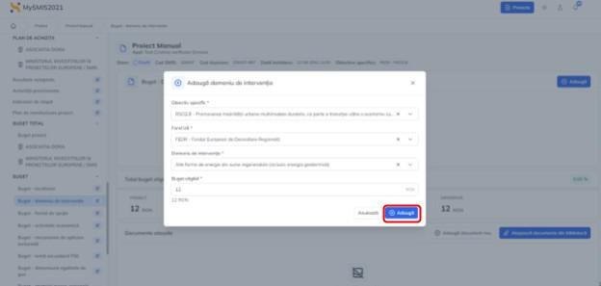

Salvarea se realizează prin acționarea butonului  .

Automat, aplicația afișează **Total buget eligibil - Domeniu de intervenție**.

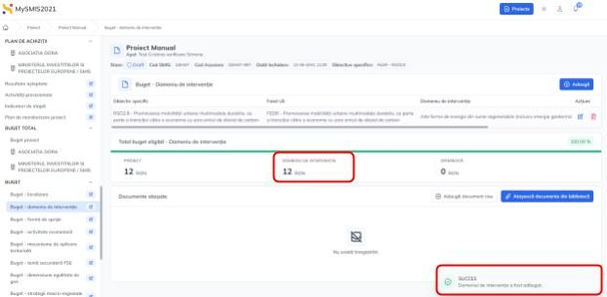

Informațiile afișate vor fi vizibile în interfață și se pot:

 - Modifică - La acționarea butonului, aplicația va deschide o fereastră pop-up în care se pot modifica toate informațiile introduse la adăugarea domeniului de intervenție.

 - Șterge - La acționarea butonului, aplicația va deschide o fereastră pop-up pentru confirmarea acțiunii.

Solicitantul va alege obiectivul specific și fondul de finanțare din nomenclator. La rubrica „Domeniu de intervenție„ solicitantul va alege domeniul/codul de intervenție *075: Sprijinirea proceselor de producție ecologice și a utilizării eficiente a resurselor în IMM-uri.*

**3.23.2. Buget - formă de sprijin**

În interfață se vor introduce informațiile relevante prin acționarea butonului . Aplicația afișează fereastra pop-up pentru adăugarea formei de sprijin.

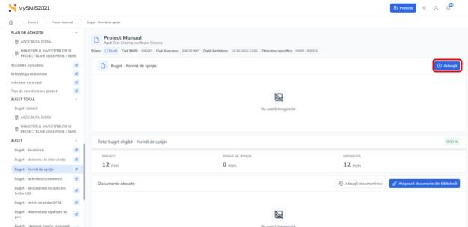



Salvarea se realizează prin acționarea butonului .

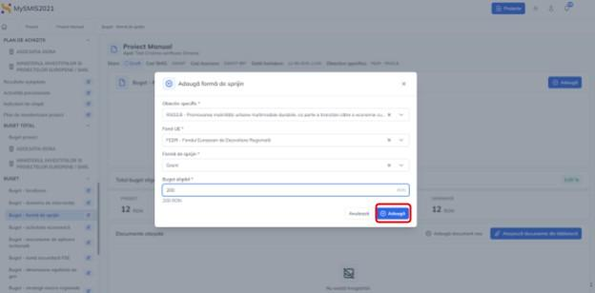

Automat, aplicația afișează **Total buget eligibil - Formă de sprijin**.

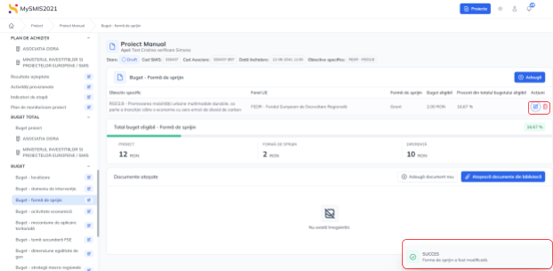

Informațiile afișate vor fi vizibile în interfață și se pot:

 - Modifică - La acționarea butonului, aplicația va deschide o fereastră pop-up în care se pot modifica toate informațiile introduse la adăugarea formei de sprijin.

 - Șterge - La acționarea butonului, aplicația va deschide o fereastră pop-up pentru confirmarea acțiunii.

Solicitantul va alege obiectivul specific și fondul de finanțare din nomenclator. La rubrica „Formă de sprijin„ solicitantul va alege „Granturi”. La rubrica „Buget eligibil” se va introduce valoarea totală eligibilă a bugetului proiectului.

**3.23.3. Buget – Dimensiune punere in practica teritorială**

În interfață se vor introduce informațiile relevante prin acționarea butonului  . Aplicația afișează fereastra pop-up pentru adăugarea bugetului mecanism de aplicare teritorială.

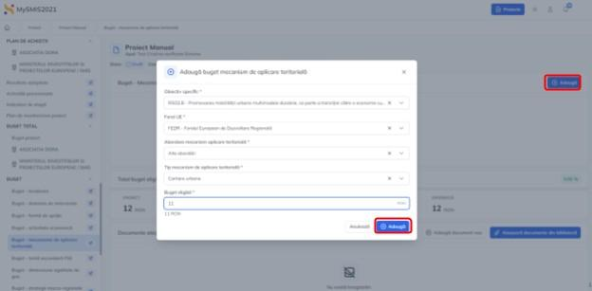

Salvarea se realizează prin acționarea butonului  .

Automat, aplicația afișează **Total buget eligibil - mecanism de aplicare teritorială**.

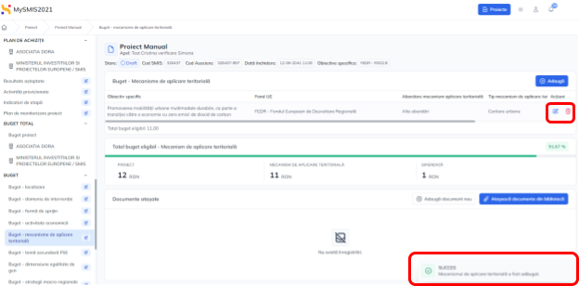

Informațiile afișate vor fi vizibile în interfață și se pot:

 - Modifică - La acționarea butonului, aplicația va deschide o fereastră pop-up în care se pot modifica toate informațiile introduse la adăugarea bugetului mecanism de aplicare teritorială.

 - Șterge - La acționarea butonului, aplicația va deschide o fereastră pop-up pentru confirmarea acțiunii.

Solicitantul va alege obiectivul specific și fondul de finanțare din nomenclator. La rubrica „Abordare mecanism aplicare teritorială„ solicitantul va alege ”Alte abordări” iar la rubrica ”Tip mecanism de aplicare teritorială” va alege ”Nicio orientare teritorială”. La rubrica ”Buget eligibil” se va introduce valoarea eligibilă totală a bugetului proiectului.

**3.23.4. Buget - activitate economică**

În interfață se vor introduce informațiile relevante prin acționarea butonului  . Aplicația afișează fereastra pop-up pentru adăugarea bugetului pentru activitatea economică.

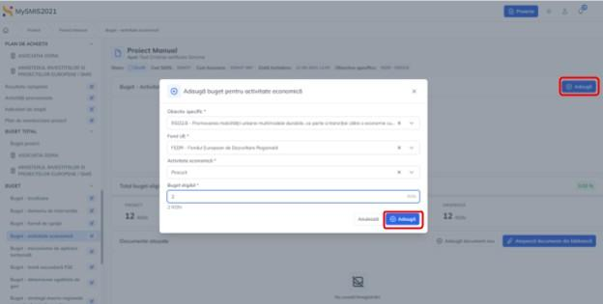



Salvarea se realizează prin acționarea butonului .

Automat, aplicația afișează **Total buget eligibil - Activitate economică.**

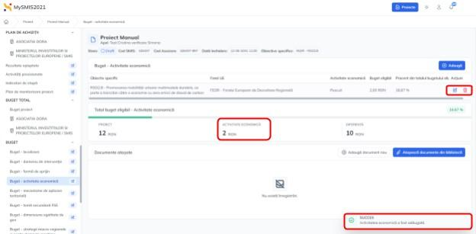

Informațiile afișate vor fi vizibile în interfață și se pot:

 - Modifică - La acționarea butonului, aplicația va deschide o fereastră pop-up în care se pot modifica toate informațiile introduse la adăugarea bugetului pentru activitatea economică.



- Șterge - La acționarea butonului, aplicația va deschide o fereastră pop-up pentru confirmarea acțiunii.

Solicitantul va alege obiectivul specific și fondul de finanțare din nomenclator. La rubrica „Activitate economică” solicitantul va alege activitatea economică în care se încadrează proiectul.

**3.23.5. Buget – localizare / Dimensiune localizare**

În interfață sunt afișate informațiile bugetului în legătură cu localizarea proiectului

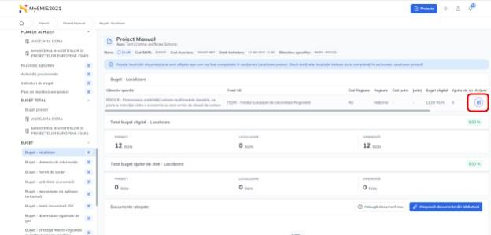

La acționarea butonului , aplicația afișează o fereastră pop-up pentru modificarea buget-localizare.

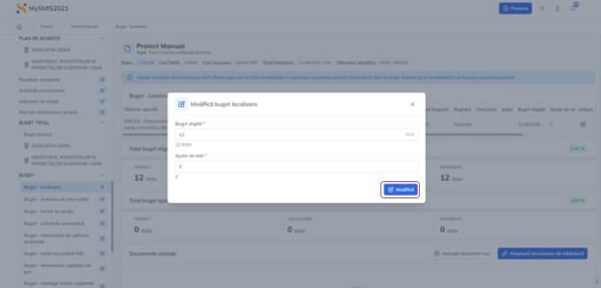

După salvare, bugetul localizare este actualizat.

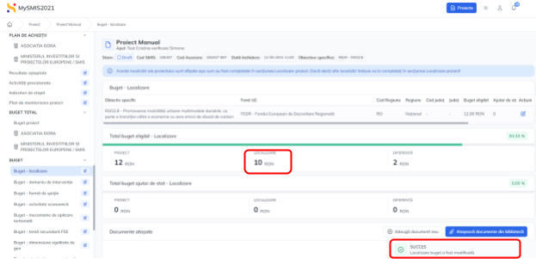

Aceste localizări ale proiectului sunt afișate așa cum au fost completate în secțiunea Localizare proiect. Dacă doriți alte localizări trebuie sa le completați în secțiunea Localizare proiect!

Solicitantul va apăsa butonul Modifică și la rubrica Buget eligibil va fi introdus bugetul eligibil al proiectului, iar la rubrica Ajutor de stat, se va completa valoarea asistenței nerambursabile ce se supune regulilor ajutorului de stat.

**3.23.6. Buget - teme secundare in cadrul FSE+**

În interfață se vor introduce informațiile relevante prin acționarea butonului  . Aplicația afișează fereastra pop-up pentru adăugarea bugetului – temă secundară FSE.

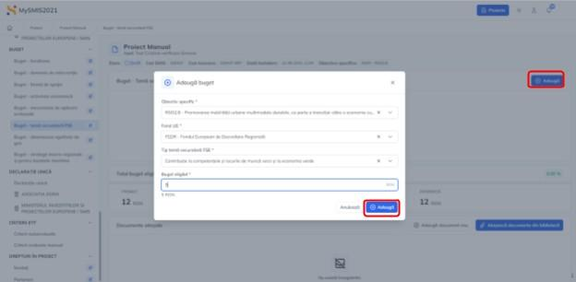



Salvarea se realizează prin acționarea butonului .

Automat, aplicația afișează **Total buget eligibil – tema secundară FSE.**

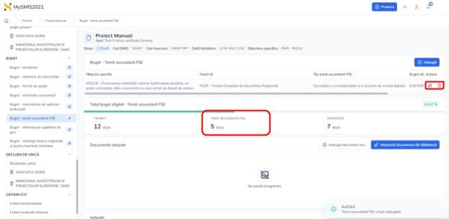

Informațiile afișate vor fi vizibile în interfață și se pot:

 - Modifică – La acționarea butonului, aplicația va deschide o fereastră pop-up în care se pot modifica toate informațiile ntroduce la adăugarea bugetului **Temă secundară FSE**.

 - Șterge – La acționarea butonului, aplicația va deschide o fereastră pop-up pentru confirmarea acțiunii.

Solicitantul va alege obiectivul specific și fondul de investiții din nomenclator. La rubrica ”Tip temă secundară FSE” se va alege ”Nu se aplică”. La rubrica ”Buget eligibil” se va introduce valoarea eligibilă totală a bugetului proiectului.

**3.23.7. Buget - dimensiunea egalității de gen**

În interfață se vor introduce informațiile relevante prin acționarea butonului  . Aplicația afișează fereastra pop-up pentru adăugarea bugetului - dimensiune egalitate de gen.

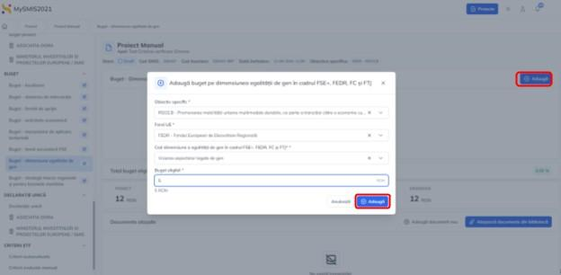

Salvarea se realizează prin acționarea butonului  .

Automat, aplicația afișează **Total buget eligibil - Dimensiune egalitate de gen.**

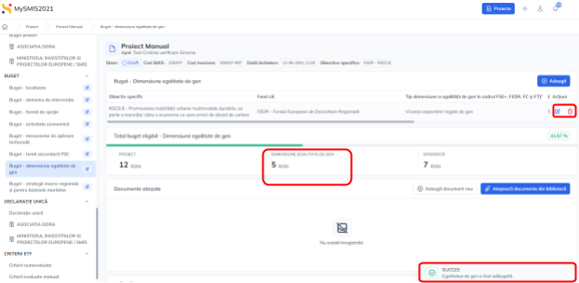

Informațiile afișate vor fi vizibile în interfață și se pot:

- Modifică - La acționarea butonului, aplicația va deschide o fereastră pop-up în care se pot modifica toate informațiile introduse la adăugarea bugetului **Dimensiune egalitate de gen**.

 - Șterge - La acționarea butonului, aplicația va deschide o fereastră pop-up pentru confirmarea acțiunii.

Solicitantul va alege obiectivul specific și fondul de finanțare din nomenclator. La rubrica ”Tip dimensiune a egalității de gen în cadrul FSE+, FEDR, FC și FTJ” solicitantul va selecta ”Neutralitatea de gen” iar la rubrica ”Buget eligibil” se va introduce valoarea eligibilă totală a bugetului proiectului.

**3.23.8. Buget - strategii macroregionale și bazin maritim**

În interfață se vor introduce informațiile relevante prin acționarea butonului  . Aplicația afișează fereastra pop-up pentru adăugarea bugetului - strategii macroregionale și pentru bazinele maritime.

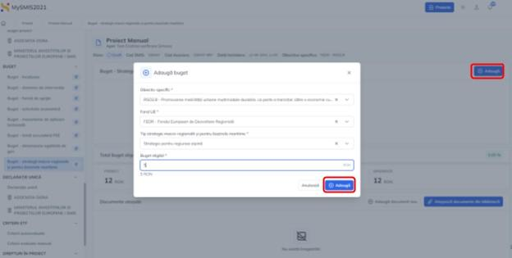

Salvarea se realizează prin acționarea butonului  .

Automat, aplicația afișează **Total buget eligibil - Strategii macro-regionale și pentru bazinele maritime.**

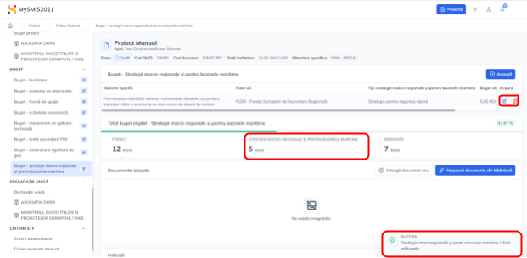

Informațiile afișate vor fi vizibile în interfață și se pot:

 - Modifică - La acționarea butonului, aplicația va deschide o fereastră pop-up în care se pot modifica toate informațiile introduse la adăugarea bugetului **Strategii macro-regionale și pentru bazinele maritime.**

 - Șterge - La acționarea butonului, aplicația va deschide o fereastră pop-up pentru confirmarea acțiunii.

Solicitantul va alege obiectivul specific și fondul de finanțare din nomenclator. La rubrica ”Tip strategie macro-regională și pentru bazinele maritime” se va alege ”Nicio contribuție la strategii macroregionale sau la strategii pentru bazinele maritime”. La rubrica ”Buget eligibil” se va introduce valoarea eligibilă totală a bugetului proiectului.

### CRITERII ETF

**3.24.1 Criterii autoevaluate**

În interfață se vor completa opțiunile pentru subcriteriile autoevaluate prin acționarea butonului . Acționarea butonului se va realiza pentru fiecare subcriteriu. Aplicația afișează fereastra pop-up pentru adăugarea opțiunii.

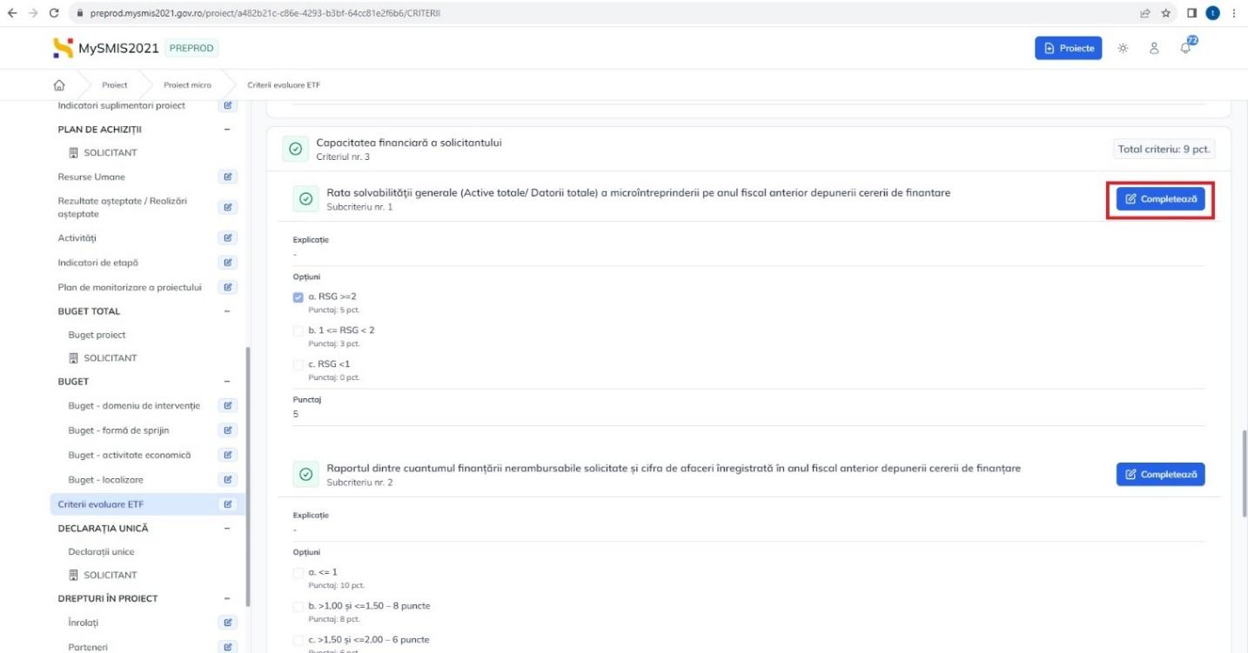

Acționarea butonului se va realiza pentru fiecare criteriu. Aplicația afișează fereastra pop-up pentru adăugarea opțiunii.

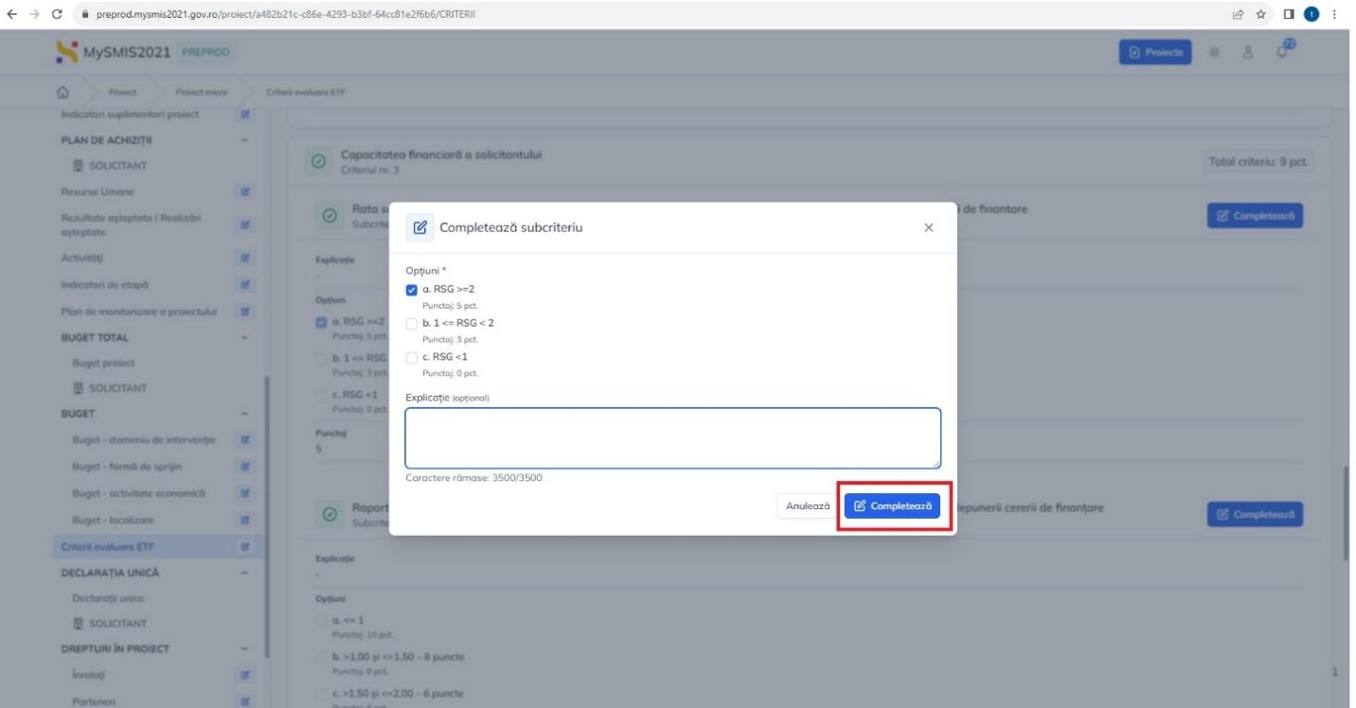

Salvarea se realizează prin acționarea butonului  .Pentru subcriteriile autoevaluate solicitantul va alege opțiunea corespunzătoare proiectului și va justifica alegerea acesteia la rubrica ”Explicație”.

**3.24.2. Criterii evaluate manual**

În interfață se vor completa opțiunile/punctajul pentru subcriteriile evaluate manual prin acționarea butonului .

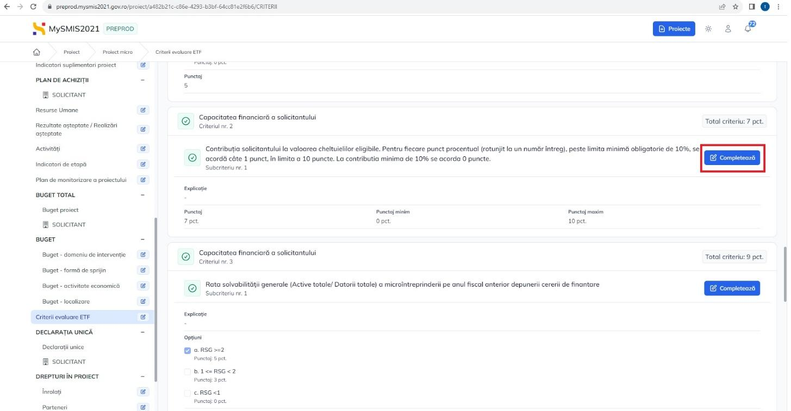

Acționarea butonului se va realiza pentru fiecare subcriteriu. Aplicația afișează fereastra pop-up pentru adăugarea/selectarea punctajului/opțiunii.

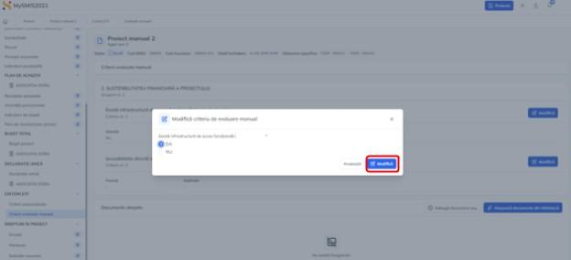

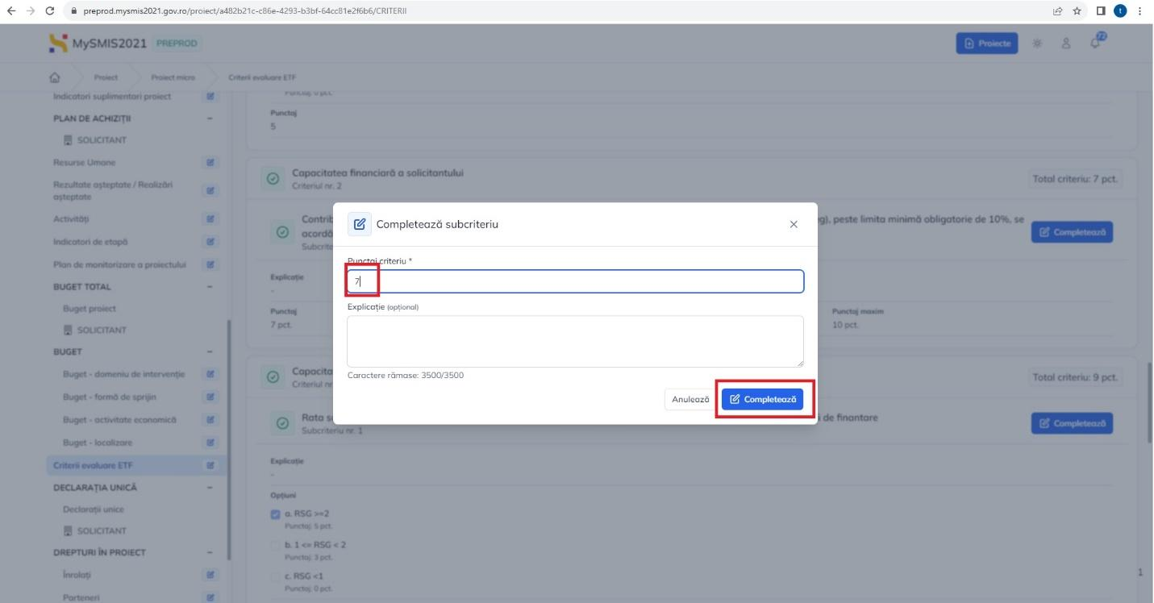

Salvarea se realizează prin acționarea butonului . Informațiile salvate sunt afișate în pagină și se pot modifica.

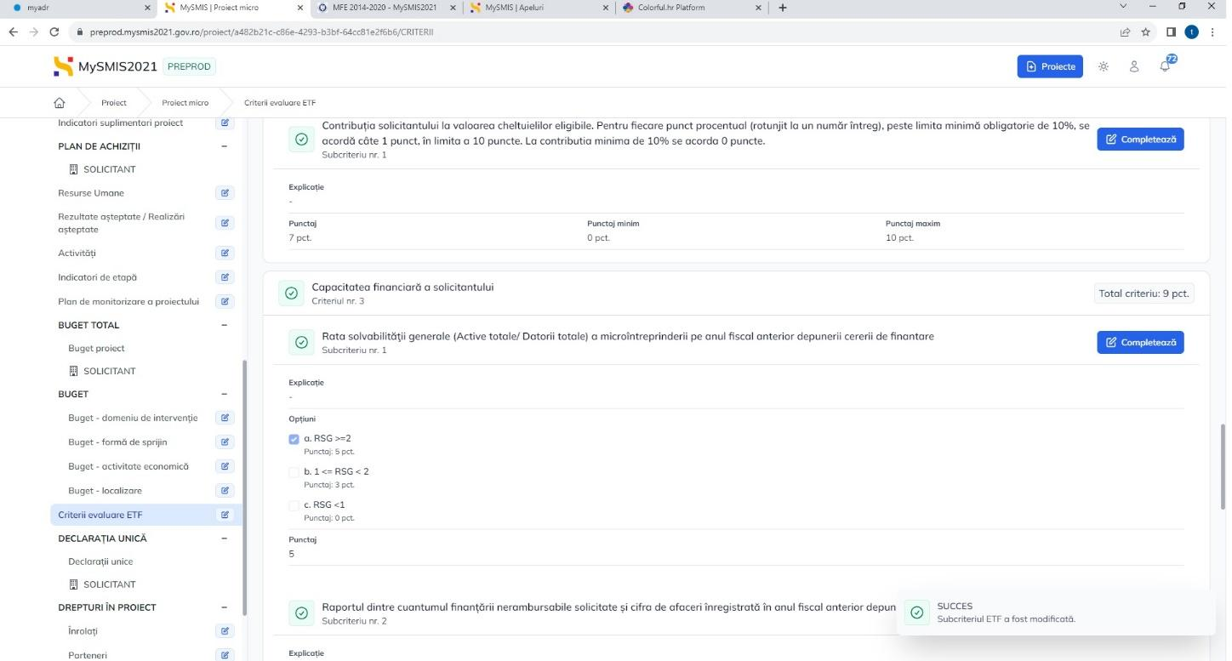

Pentru subcriteriile evaluate manual, solicitantul va introduce manual punctajul corespunzător proiectului si la rubrica ”Explicație” va justifica acordarea punctajului.

### DECLARAȚIE UNICĂ

Această secțiune este o secțiune informativă în care se vizualizează statusul declarațiilor unice ale partenerilor în proiect.

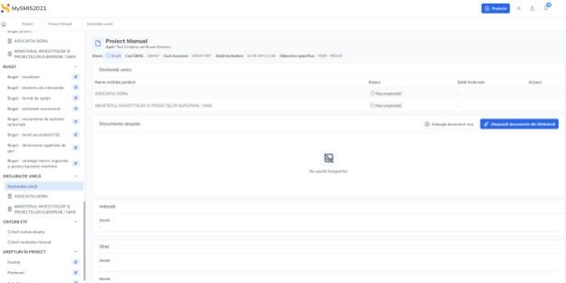

Pentru completarea declarației unice, se va selecta din zona Secțiuni, partenerul. Aplicația afișează pagina în care utilizatorul va încărca declarația, prin acționarea butonului 

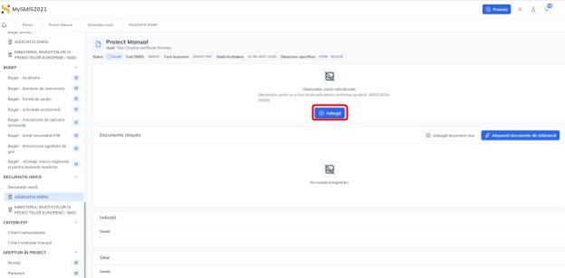

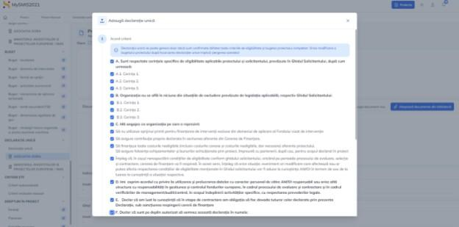

Declarația unică se poate genera doar dacă sunt confirmate (bifate) toate subcriteriile de eligibilitate **obligatorii** și bugetul proiectului este completat. Orice modiﬁcare a bugetului proiectului după încărcarea declarației unice implică ștergerea acesteia, prin urmare, se recomandă completarea și generarea declarației unice numai după finalizarea bugetului proiectului!

Declarația unică va fi generată, semnată și încărcată în sistemul informatic MySMIS2021/SMIS2021+, de către reprezentantul legal al solicitantului.

Aplicația generează automat declarația cu datele de identificare ale persoanei care realizează generarea. De aceea, se va avea în vedere ca reprezentantul legal să fie proprietarul în MySMIS2021/SMIS2021+ al entității solicitante și cel care generează, semnează și încarcă Declarația unică.

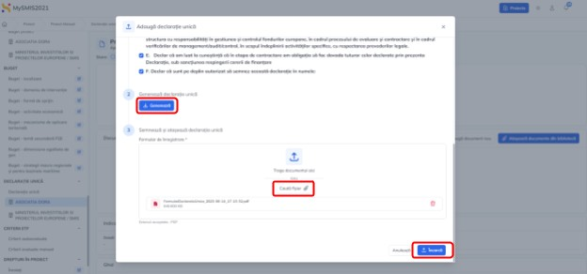

Documentul generat (prin acționarea butonului  ) se semnează în afara sistemului și se încarcă în pagină (prin 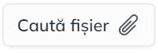 sau drag&drop).

Se confirmă acțiunea prin acționarea butonului .

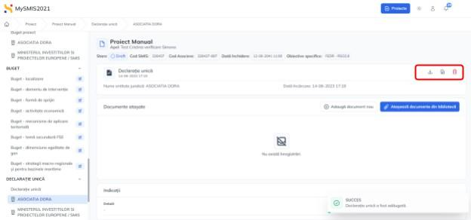

Declarația este vizibilă și se pot realiza următoarele acțiuni:

 - Descarcă - La acționarea butonului, declarația este descărcată local.

 - Previzualizează - La acționarea butonului, declarația se deschide pentru vizualizare.

 - Șterge - La acționarea butonului, aplicația va deschide o fereastră pop-up pentru confirmarea acțiunii.

În secțiunea DECLARAȚIE UNICĂ statusul declarației devine  și se pot realiza acțiunile descrise mai sus.

